Motýli (Lepidoptera) přírodní rezervace Makyta (CHKO Beskydy, Česká republika)

Lepidoptera of the Makyta Nature Reserve (Beskydy Protected Landscape Area, Czech Republic)

Lukáš Spitzer^{1,2} & Jiří Beneš²

¹Muzeum regionu Valašsko, Horní náměstí 2, CZ-755 01 Vsetín, Česká republika; e-mail: spitzer.lukas@gmail.com
²Entomologický ústav, Biologické centrum Akademie věd ČR, v.v.i., Branišovská 31, CZ-370 05 České Budějovice, Česká republika

Keywords: Czech Republic, faunistics, Moravia, management proposal, mountain forest, Western Carpathians

Keywords: Česká republika, faunistika, horský les, Moravia, návrhy managementových opatření, Západní Karpaty
Abstrakt: Přírodní rezervace Makyta (CHKO Beskydy, Česká republika) je rozsáhlé pestré území zahrnující přírodě blízké jedlobukové lesy se zbytky květnatých louček. Průzkumem v roce 2018 bylo zaznamenáno 284 druhů motýlů, z nichž je 17 ohrožených a 3 jsou legislativně chráněné. Mezi nejvýznamnější druhy patřily šedovníček horský (Gesneria centuriella) – potvrzení výskytu na Moravě po 100 letech, pernatěnka čistcová (Alucita desmodactyla) – druh významný pro ČR, centrum výskytu v Beskydech, přástevník kostivalový (Euplagia quadripunctaria), podhorské píďaličky Eupithecia expallidata a E. immundata, bourovec měsíčitý (Cosmotriche lobulina), kovolesklec půvabný (Diachrysia chryson) – druh významný pro Beskydy, blýskavka kapradinová (Phlogophora scita) a typický druh zachovalých bučin hřbetozubec tmavoúhlý (Drymonia obliterata). Z denních motýlů patří mezi nejvýznamnější druhy ekotonů, jako jsou: perleťovec fialkový (Boloria euphrosyne) s početnou populací a ubývající ostruháček jilmový (Satyrium w-album). V blízkém okolí PR Makyta byl zjištěn jasoň dymnivkový (Parnassius mnemosyne) a bělásek horský (Pieris bryoniae), kteří mohou v rezervaci najít vhodné podmínky k životu. Přírodní rezervaci Makyta je třeba pečlivě spravovat jako komplex lesních a lučních ekosystémů. Nutné je respektovat navržená opatření se zřetelem k zjištěné fauně motýlů, a to především seč lesních luk a veteranizaci stromů v porostech, kde chybí odumřelé dřevo v různých formách, a takto nastavit a aktualizovat i plán péče.

Abstract: The Makyta Nature Reserve (Beskydy Protected Landscape Area, Czech Republic) is a diverse area comprising ecologically valuable spruce-beech forests with remnants of flowery meadows. A survey conducted in 2018 recorded 284 species of Lepidoptera, including 17 endangered and 2 legislatively protected species. Among the most significant species were Gesneria centuriella – confirming its presence in Moravia after 100 years, Alucita desmodactyla – a species significant for the Czech Republic with its main occurrence in the Beskydy Mountains, Euplagia quadripunctaria, Eupithecia expallidata and E. immundata, Cosmotriche lobulina, Diachrysia chryson – a species significant for the Beskydy Mountains, Phlogophora scita, and Drymonia obliterata – a typical species for preserved beech forests. Among the butterflies, notable species in ecotones include Boloria euphrosyne with a numerous population and two declining species: Satyrium w-album and Erebia ligea. In the vicinity of the Makyta Nature Reserve, Parnassius mnemosyne and Pieris bryoniae were identified, finding suitable conditions for life within the reserve. The Makyta Nature Reserve requires careful management as a complex of forest and meadow ecosystems. It is essential to respect proposed measures, especially regarding the maintenance of forest meadows and the veteranization of trees in stands lacking deadwood in various forms. The care plan should be adjusted and updated based on the identified Lepidoptera fauna.

Úvod
Faunistický průzkum rostlin a živočichů je klíčový pro správné plánování péče o maloplošná zvláště chráněná území (MZCHÚ). Poznání mnoha společenstev, živočichů a rostlin v chráněné krajinné oblasti (CHKO) Beskydy dlouho záviselo na náhodných nálezech významných druhů, zejména těch zvláště chráněných (ZCHD), a to především v determinačně náročnějších skupinách. Od roku 2004 došlo postupně k podrobnějšímu poznání bioty většiny MZCHÚ prostřednictvím cílených průzkumů.
Společenstva hmyzu jsou jedním z nejvhodnějších bioindikátorů územní kvality. Motýli (Lepidoptera) patří mezi nejlépe prozkoumané řády hmyzu vůbec (Konvička et al. 2005, 2006). Díky vysoké míře poznání této skupiny je možné, pokud jsou dodrženy standardizované metody výzkumu (Janáčková & Štorkánová 2004), výsledky využít k efektivnímu plánování péče o MZCHÚ.
V posledních letech bylo v CHKO Beskydy plošně rozšířeno (např. PR Travný potok a PR Smrk) či i nově vyhlášeno několik přírodních rezervací, např. právě PR Makyta v roce 2008 (Vlčková 2009). PR Makyta je přírodně velmi dobře zachovalé území tvořené jak přírodě blízkými lesními porosty, tak i drobnými zbytky květnatých luk. Území bylo recentně poprvé detailně prozkoumáno, např. průzkumy hub (Polčák 2018), cévnatých rostlin (Popelářová 2007), lišejníků (Goga 2019), měkkýšů (Kupka 2019), obratlovců (Hloška 2019; Wolfová 2019; Tomášek 2020) a v případě hmyzu zde proběhl průzkum společenstva saproxylických brouků a epigeických predátorů (Konvička 2018), chrostíků (Trichoptera) (Kroča & Komzák 2020) a motýlů (Lepidoptera) (Spitzer & Beneš 2018).
Cílem předložené práce je zdokumentovat poznání fauny motýlů PR Makyta na základě zmíněného orientačního průzkumu motýlů (Spitzer & Beneš 2018) s komentáři k výskytu nejvýznamnějších druhů v širším faunistickém rámci a vyvodit závěry pro ochranu území.

Historie lepidopterologických průzkumů oblasti
Jižní část chráněné krajinné oblasti Beskydy, tj. Valašsko (okres Vsetín), byla dlouhou dobu lepidopterologicky méně probádaná v porovnání s atraktivnějšími regiony České republiky (Pavelka & Trezner 2001). V druhé polovině 20. století bylo publikováno několik prací věnovaných především omezeným skupinám denních a nočních motýlů nebo pouze jednotlivým druhům. Drtivá většina prací se navíc území věnovala jen okrajově a byla zaměřena spíše na studium nelesních společenstev motýlů, viz Skala (1912–1913, 1936), Adámek (1944), Dernický (1945), Povolný & Gregor (1946), Spitzer (1963), Černý (1972), Stiova (1975), Vaněk (1975), Brabec (1987), Janovský & Gottwald (1990, 1991), Kuras & Beneš (1996), Kuras et al. (2000). Cenné údaje ale pocházejí z výpisů sbírek motýlů, např. Brabec (1987), Beneš et al. (2002), Čelechovský et al. (2015). Historický přehled o znalostech ohrožených druhů denních motýlů a vřetenušek v tomto území poprvé detailně přináší až Spitzer & Beneš (2010).
Od roku 2000 bylo území Valašska lepidopterologicky zkoumáno mnohem podrobněji. Kuras et al. (2001) shrnuli první poznatky o fauně motýlů, včetně rozšíření a stupně ohrožení mnoha druhů vázaných na luční biotopy. Tato studie odhalila nadregionální důležitost Beskyd pro ochranu motýlů, kteří v běžné krajině ubývají. Dále, z přelomu milénia pochází první publikace z Beskyd, která se věnovala denním a nočním motýlů reprezentativního výseku zemědělské krajiny u Huslenek (Kuras & Sitek 2007). Jen několik prací bylo zaměřeno na průzkum denních a nočních motýlů lesních rezervací (Kuras 2003; Vrabec 2014a,b,c,d; Sitek 2005; Spitzer & Beneš 2009).
Od roku 2005 byl průzkum v tomto území výrazně zintenzivněn, a to jak plošně (Spitzer & Beneš 2008; Spitzer 2009), tak i ve většině MZCHÚ a jiných přírodovědně cenných lokalitách (viz Spitzer & Beneš 2010; Tyralík & Kuras 2010; Konvička et al. 2017). Publikovány byly i nálezy vzácných druhů denních motýlů, mnohdy přežívajících v jedné izolované kolonii či opětovně nalezených po desítkách let (Spitzer 2009; Šumpich et al. 2009; Zapletal & Spitzer 2009; Beneš & Spitzer 2020), nebo druhů, které se šíří v souvislosti s klimatickými změnami (Spitzer & Beneš 2009, 2011; Beneš & Spitzer 2012; Černoch et al. 2013; Spitzer et al. 2017; Spitzer & Beneš 2017; Beneš et al. 2019a,b).
Na základě těchto studií byla publikována řada popularizačních prací, které dokládají vysokou biologickou rozmanitost v regionu Valašska, a to zejména pokud se týká druhů s vazbou na podhorské louky a pastviny a světlé listnaté lesy (Konvička et al. 2005; Spitzer & Tkáčiková 2005; Pitro & Wolfová 2008; Spitzer et al. 2009a,b; Slámová et al. 2010; Spitzer et al. 2011; Tkáčiková et al. 2013; Šnajdara et al. 2020).

Popis území a metodika
Přírodní rezervace (PR) Makyta byla vyhlášena v roce 2008. Jejím účelem je ochrana zachovalých lesních porostů na severně exponovaných svazích vrcholů Makyty (923 m n. m.) a Valašské Kyčery (863 m n. m.). Rezervace se nachází v jihozápadní části hřebene Javorníků na hranici se Slovenskem v rozpětí nadmořských výšek 620 až 922 m n. m. na katastru obce Huslenky. Celková rozloha rezervace činí 188,5 ha. Chráněné území je situováno v geomorfologicky členitém prostoru s četnými prameništi a drobnými sesuvy. Geologický podklad hřbetu Javorníků je tvořen kyčerskými vrstvami zlínského souvrství račanské jednotky magurského flyše s převahou odolných deskovitých pískovců a slepenců, v nejvyšších hřebenových partiích území vystupují drobné skalní výchozy (obr. 1, 2). Půdním typem jsou kambizemě (viz Anonymus 2010). Celé území spadá do 1. zóny CHKO Beskydy. Jedná se o rozsáhlý lesní komplex převážně přírodě blízkých horských bukových lesů s hojným zastoupením jedle bělokoré (Abies alba) a javoru klenu (Acer pseudoplatanus) s četnými přechody k suťovým porostům. Na vlastní PR navazují na slovenské straně rozsáhlé zachovalé jedlobukové lesní porosty. Lesní porosty byly v PR před jejím vyhlášením běžnými komerčně pěstovanými lesy. Velká část lesů nyní dosáhla mýtního věku. Díky dlouhodobé péči se vesměs jedná o lesní porosty v dobrém stavu, které nejsou ve fázi rozpadu. Přesto je zachována pestrá struktura porostů, bohužel vzácně s dostatkem mrtvého dřeva. Území je botanicky velmi pestré a je dlouhodobě studováno (např. Říčan 1927; Popelářová 2007; Dančák & Kocián 2020). V rámci rezervace se vyskytuje i několik zbytků bezlesí – květnatých louček. V minulosti bylo na ploše rezervace otevřených stanovišť více, byla však zalesněna převážně smrkem ve 40. až 70. letech 20. století. Vysokou biologickou kvalitu území dokládají hlavně studie věnované houbám (Polčák 2018) a měkkýšům (Kupka 2019), a též opakovaně zaznamenaný výskyt jiných ohrožených živočichů vázaných na staré lesy – ptáků: např. strakapoud bělohřbetý (Dendrocopos leucotos Bechstein, 1802), puštík bělavý (Strix uralensis Pallas, 1771), lejsek malý (Ficedula parva Bechstein, 1792), jeřábek lesní (Tetrastes bonasia Linnaeus, 1758) (Tomášek 2020); brouků: hlodáč Trox perrisii Fairmaire, 1868, kovařík Denticollis rubens Piller & Mitterpacher, 1783, nebo drabčík Lordithon striatus (Olivier, 1795) (Konvička 2018).
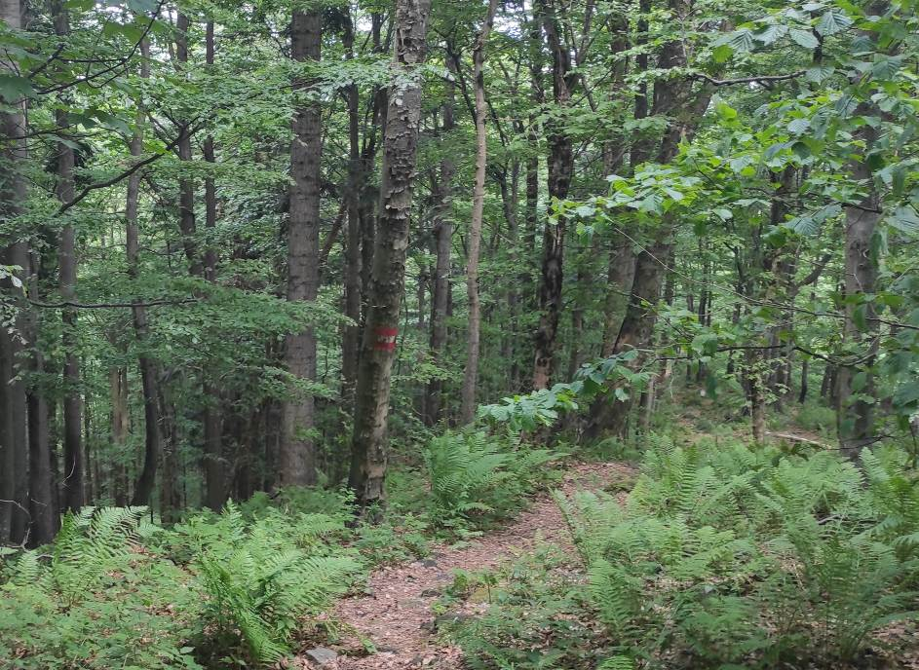
Obr. 1: Pohled na lesní porost s převahou javoru klenu ve vrcholové části PR Makyta. Foto L. Spitzer.
Fig. 1: View of a forest stand dominated by sycamore maple in the upper part of the Makyta Nature Reserve. Photo by L. Spitzer.

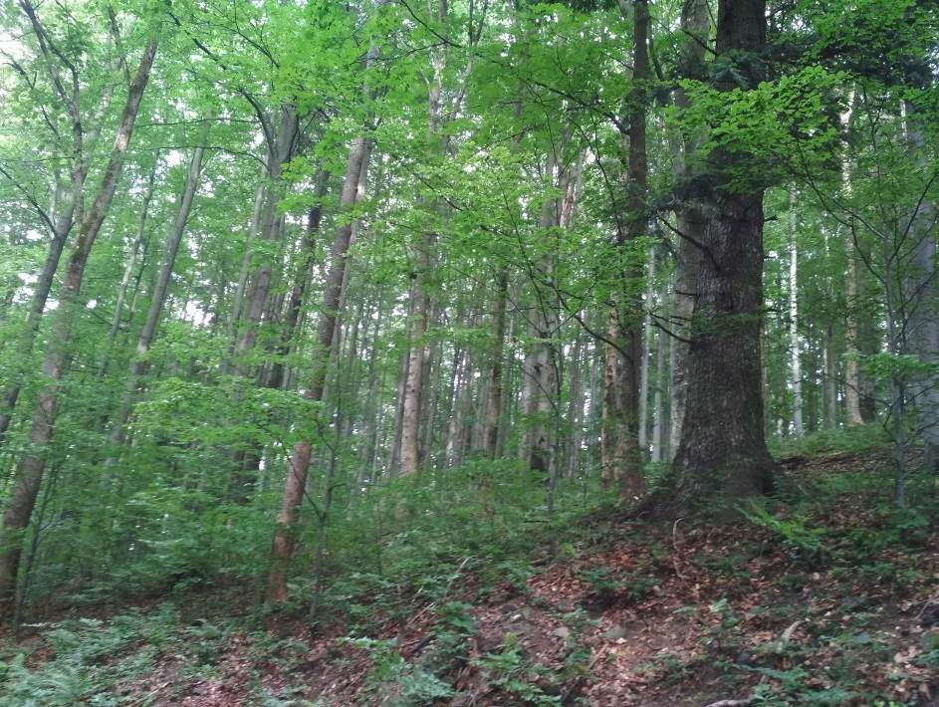
Obr. 2: Pohled do interiéru části starého jedlobukového porostu. I v tomto porostu ovšem chybí větší množství mrtvého dřeva. Foto L. Spitzer.
Fig. 2: View into the interior of an old spruce-beech stand. However, even in this stand, there is a lack of a significant amount of dead wood. Photo by L. Spitzer.

Data o výskytu motýlů pocházejí z inventarizačního průzkumu motýlů v roce 2018 (Spitzer & Beneš 2018). Území bylo navštíveno sedmkrát: 4. V., 30. V., 13. VI., 28. VII., 16. VIII., 31. VIII., 25. IX. 2018. Studované skupiny představovaly: denní motýli – nadčeleď Papilionoidea, čeleď vřetenuškovití (Zygaenidae), běloskvrnáče – Syntomini a přástevníka kostivalového (Euplagia quadripunctaria) (oba podčeleď Arctiinae, čeleď Erebidae). Druhy byly sledovány metodou opakovaného pozorování za jednotku času („sightings per unit effort“) se zaměřením na nelesní části rezervace, světlé lemy lesní komunikace a přilehlé přirozené světliny. Ke všem druhům byla zaznamenávána jejich početnost (viz metodika monitoringu denních motýlů cf. Janáčková & Štorkánová 2004; Hejda et al. 2017).
Druhy motýlů s noční aktivitou byly odchytávány s použitím světelného zdroje přenosných světelných lapačů (8W zářivka Phillips Actinic), které byly umísťovány v rezervaci v počtu 5–7 lapačů na návštěvu (obr. 3). Průzkum byl primárně zaměřen na skupinu tzv. „velkých nočních motýlů – Macrolepidoptera“ (nadčeledi: Hepialoidea, Cossoidea, Zygaenoidea, Drepanoidea, Lasiocampoidea, Bombycoidea, Geometroidea, Noctuoidea). Zástupci ostatních čeledí nočních motýlů, tj. drobní motýli z tzv. skupiny „Microlepidoptera“, byli zpracováni pouze okrajově. Také u všech druhů nočních motýlů byl zaznamenán počet odchycených jedinců.
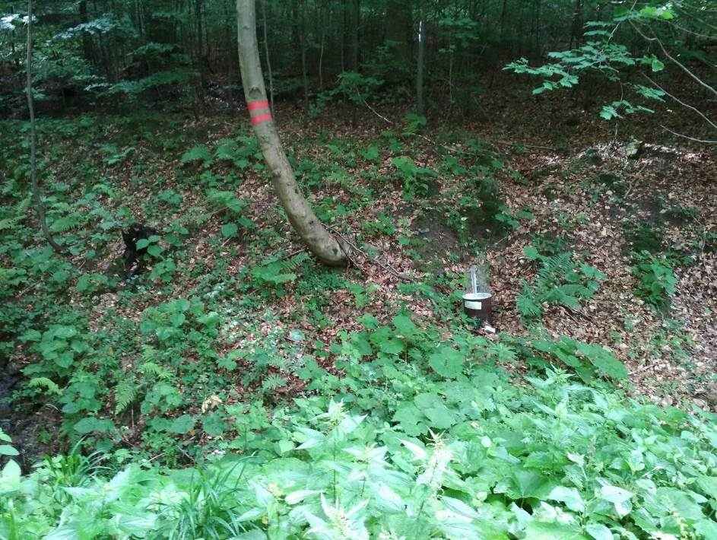
Obr. 3: Instalovaný lapač na noční motýly v korytě dílčího přítoku potoka Kychová na hranici PR Makyta. Foto L. Spitzer.
Fig. 3: Installed moth trap in the bed of a minor tributary of the Kychová stream at the border of Makyta Nature Reserve. Photo by L. Spitzer.

Systém a nomenklatura uvedených druhů je dle Fauna Europaea (de Jong & Döring 2016). Dokladový materiál byl sebrán jen u faunisticky významných a determinačně obtížných druhů (det. J. Beneš) a je deponován ve sbírce autorů a v Muzeu regionu Valašsko (Vsetín). Veškerá nálezová data s početnostmi zjištěných druhů byla zapsána do databáze NDOP (AOPK ČR).

Přehled zjištěných druhů
V roce 2018 bylo v PR Makyta zaznamenáno celkem 284 druhů motýlů, které patří k 27 čeledím. Z toho bylo 35 druhů skupiny ve dne aktivních motýlů. Během průzkumu byly zjištěny 2 evropsky významné a chráněné druhy, dále 1 chráněný druh a 17 ohrožených druhů podle Červeného seznamu bezobratlých ČR (Hejda et al. 2017). Celková druhová rozmanitost bude jistě vyšší, pokud bude území podrobeno déletrvajícímu průzkumu. Přesto, např. u skupiny denních motýlů, je překvapivě vysoká. Je to dáno migrací části druhů podél svážnicových cest a taktéž díky existenci květnatých louček v rámci rezervace či v jejím ochranném pásmu. Přehled je uveden v Tabulce 1, přičemž druhy, které jsou komentovány, jsou označeny tučně.

Tabulka 1: Přehled druhů motýlů zjištěných na lokalitě v roce 2018 s celkovými počty jedinců. Tučně vyznačeny ochranářsky a regionálně významné druhy (+), komentované dále v textu. Zkratky: EVD – evropsky významné druhy příloh II a IV Směrnice o stanovištích ES; ZCHD (zákonem chráněné druhy), kategorie: OH – ohrožený, SOH – silně ohrožený; Druhy z aktuálního Červeného seznamu bezobratlých ČR (Hejda et al. 2017), kategorie: RE – regionálně vymřelý; CR – kriticky ohrožený; VU – zranitelný, NT – druhy téměř ohrožené.

Table 1: Overview of species identified at the site in 2018, along with total counts of individuals. Species marked in bold are conservationally and regionally significant (+), further discussed in the text. Abbreviations: EVD – European Annex II and IV species of the Habitats Directive; Species protected by law in the Czech Republic, categories: OH – endangered, SOH – strongly endangered; Species from the current Red List of Invertebrates in the Czech Republic (Hejda et al. 2017), categories: RE – regionally extinct; CR – critically endangered; VU – vulnerable; NT – species requiring further attention.

Čeleď | Druh |  | Počet ex. | Ohrožení
Hepialidae | Phymatopus hecta | (LINNAEUS, 1758) | 20 | VU
Hepialidae | Hepialus humuli | (LINNAEUS, 1758) | 3 | VU
Tineidae | Tinea semifulvella | HAWORTH, 1828 | 1
Ypsolophidae | Ypsolopha parenthesella | (LINNAEUS, 1761) | 2
Plutellidae | Plutella xylostella | (LINNAEUS, 1758) | 4
Oecophoridae | Harpella forficella | (SCOPOLI, 1763) | 11
Elachistidae | Anchinia daphnella | ([DENIS & SCHIFFERMÜLLER], 1775) | 1 | +
Gelechiidae | Acompsia cinerella | (CLERCK, 1759) | 1
Gelechiidae | Acompsia tripunctella | ([DENIS & SCHIFFERMÜLLER], 1775) | 3 | +
Alucitidae | Alucita desmodactyla | ZELLER, 1847 | 1 | +
Tortricidae | Aleimma loeflingiana | (LINNAEUS, 1758) | 2
Tortricidae | Acleris laterana | (FABRICIUS, 1794) | 1
Tortricidae | Archips podana | (SCOPOLI, 1763) | 2
Tortricidae | Pandemis corylana | (FABRICIUS, 1794) | 1
Tortricidae | Pandemis cerasana | (HÜBNER, 1786) | 4
Tortricidae | Orthotaenia undulana | ([DENIS & SCHIFFERMÜLLER], 1775) | 3
Tortricidae | Hedya nubiferana | (HAWORTH, [1811]) | 2
Tortricidae | Eucosma campoliliana | ([DENIS & SCHIFFERMÜLLER], 1775) | 2
Tortricidae | Lathronympha strigana | (FABRICIUS, 1775) | 4
Limacodidae | Apoda limacodes | (HUFNAGEL, 1766) | 10
Zygaenidae | Zygaena filipendulae | (LINNAEUS, 1758) | 1
Hesperiidae | Thymelicus sylvestris | (PODA, 1761) | 7
Hesperiidae | Ochlodes sylvanus | (ESPER, 1777) | 30
Pieridae | Anthocharis cardamines | (LINNAEUS, 1758) | 9
Pieridae | Pieris brassicae | (LINNAEUS, 1758) | 6
Pieridae | Pieris rapae | (LINNAEUS, 1758) | 33
Pieridae | Pieris napi | (LINNAEUS, 1758) | 77
Pieridae | Gonepteryx rhamni | (LINNAEUS, 1758) | 36
Lycaenidae | Lycaena virgaureae | (LINNAEUS, 1758) | 1 | NT
Lycaenidae | Lycaena hippothoe | (LINNAEUS, 1761) | 1 | NT
Lycaenidae | Thecla betulae | (LINNAEUS, 1758) | 1
Lycaenidae | Satyrium w-album | (KNOCH, 1782) | 1 | NT
Lycaenidae | Cupido argiades | (PALLAS, 1771) | 2
Lycaenidae | Polyommatus icarus | (ROTTEMBURG, 1775) | 3
Nymphalidae | Pararge aegeria | (LINNAEUS, 1758) | 15
Nymphalidae | Lasiommata maera | (LINNAEUS, 1758) | 30 | NT
Nymphalidae | Coenonympha pamphilus | (LINNAEUS, 1758) | 9
Nymphalidae | Erebia ligea | (LINNAEUS, 1758) | 12 | NT
Nymphalidae | Aphantopus hyperantus | (LINNAEUS, 1758) | 27
Nymphalidae | Maniola jurtina | (LINNAEUS, 1758) | 40
Nymphalidae | Melanargia galathea | (LINNAEUS, 1758) | 2
Nymphalidae | Argynnis paphia | (LINNAEUS, 1758) | 40
Nymphalidae | Argynnis aglaja | (LINNAEUS, 1758) | 8
Nymphalidae | Argynnis adippe | (DENIS & SCHIFFERMÜLLER, 1775) | 20
Nymphalidae | Argynnis niobe | (LINNAEUS, 1758) | 1 | CR
Nymphalidae | Issoria lathonia | (LINNAEUS, 1758) | 1
Nymphalidae | Boloria euphrosyne | (LINNAEUS, 1758) | 25 | VU
Nymphalidae | Boloria selene | (DENIS & SCHIFFERMÜLLER, 1775) | 2 | NT
Nymphalidae | Apatura iris | (LINNAEUS, 1758) | 1 | OH
Nymphalidae | Nymphalis antiopa | (LINNAEUS, 1758) | 2
Nymphalidae | Aglais urticae | (LINNAEUS, 1758) | 11
Nymphalidae | Inachis io | (LINNAEUS, 1758) | 23
Nymphalidae | Vanessa atalanta | (LINNAEUS, 1758) | 4
Nymphalidae | Polygonia c-album | (LINNAEUS, 1758) | 4
Pyralidae | Synaphe punctalis | (FABRICIUS, 1775) | 1
Pyralidae | Endotricha flammealis | ([DENIS & SCHIFFERMÜLLER], 1775) | 2
Pyralidae | Aphomia sociella | (LINNAEUS, 1758) | 2
Pyralidae | Oncocera semirubella | (SCOPOLI, 1763) | 1
Crambidae | Scoparia subfusca | HAWORTH, [1811] | 1
Crambidae | Scoparia pyralella | ([DENIS & SCHIFFERMÜLLER], 1775) | 2
Crambidae | Gesneria centuriella | ([DENIS & SCHIFFERMÜLLER], 1775) | 1 | RE
Crambidae | Eudonia truncicolella | (STAINTON, 1849) | 2
Crambidae | Eudonia mercurella | (LINNAEUS, 1758) | 3
Crambidae | Chrysoteuchia culmella | (LINNAEUS, 1758) | 3
Crambidae | Crambus lathoniellus | (ZINCKEN, 1817) | 7
Crambidae | Agriphila tristella | ([DENIS & SCHIFFERMÜLLER], 1775) | 2
Crambidae | Agriphila inquinatella | ([DENIS & SCHIFFERMÜLLER], 1775) | 1
Crambidae | Catoptria pinella | (LINNAEUS, 1758) | 1
Crambidae | Anania lancealis | ([DENIS & SCHIFFERMÜLLER], 1775) | 10
Crambidae | Anania coronata | (HUFNAGEL, 1767) | 1
Crambidae | Anania hortulata | (LINNAEUS, 1758) | 5
Crambidae | Udea olivalis | ([DENIS & SCHIFFERMÜLLER], 1775) | 11
Crambidae | Patania ruralis | (SCOPOLI, 1763) | 6
Drepanidae | Thyatira batis | (LINNAEUS, 1758) | 4
Drepanidae | Habrosyne pyritoides | (HUFNAGEL, 1766) | 2
Drepanidae | Tethea or | ([DENIS & SCHIFFERMÜLLER], 1775) | 1
Drepanidae | Ochropacha duplaris | (LINNAEUS, 1761) | 1 | NT
Drepanidae | Watsonalla cultraria | (FABRICIUS, 1775) | 10
Lasiocampidae | Dendrolimus pini | (LINNAEUS, 1758) | 13
Lasiocampidae | Euthrix potatoria | (LINNAEUS, 1758) | 1
Lasiocampidae | Cosmotriche lobulina | ([DENIS & SCHIFFERMÜLLER], 1775) | 1 | VU
Endromidae | Endromis versicolora | (LINNAEUS, 1758) | 1 | VU
Saturnidae | Aglia tau | (LINNAEUS, 1758) | 20
Sphingidae | Laothoe populi | (LINNAEUS, 1758) | 2
Sphingidae | Sphinx pinastri | LINNAEUS, 1758 | 9
Sphingidae | Proserpinus proserpina | (PALLAS, 1772) | 1 | EVD, SOH, NT
Geometridae | Geometra papilionaria | LINNAEUS, 1758 | 2
Geometridae | Hemithea aestivaria | (HÜBNER, 1789) | 1
Geometridae | Lomaspilis marginata | (LINNAEUS, 1758) | 2
Geometridae | Macaria signaria | (HÜBNER, [1809]) | 3 | +
Geometridae | Macaria liturata | (CLERCK, 1759) | 10
Geometridae | Chiasmia clathrata | (LINNAEUS, 1758) | 6
Geometridae | Petrophora chlorosata | (SCOPOLI, 1763) | 2
Geometridae | Plagodis pulveraria | (LINNAEUS, 1758) | 1
Geometridae | Plagodis dolabraria | (LINNAEUS, 1767) | 5
Geometridae | Cepphis advenaria | (HÜBNER, [1790]) | 5
Geometridae | Pseudopanthera macularia | (LINNAEUS, 1758) | 3
Geometridae | Ennomos erosaria | ([DENIS & SCHIFFERMÜLLER], 1775) | 1
Geometridae | Ennomos quercinaria | (HUFNAGEL, 1767) | 2
Geometridae | Selenia dentaria | (FABRICIUS, 1775) | 3
Geometridae | Selenia lunularia | (HÜBNER, 1788) | 1
Geometridae | Selenia tetralunaria | (HUFNAGEL, 1767) | 2
Geometridae | Crocallis elinguaria | (LINNAEUS, 1758) | 3
Geometridae | Campaea margaritaria | (LINNAEUS, 1761) | 39
Geometridae | Pungeleria capreolaria | ([DENIS & SCHIFFERMÜLLER], 1775) | 7
Geometridae | Alsophila aescularia | ([DENIS & SCHIFFERMÜLLER], 1775) | 1
Geometridae | Cabera exanthemata | (SCOPOLI, 1763) | 2
Geometridae | Lomographa bimaculata | (FABRICIUS, 1775) | 5
Geometridae | Charissa obscurata | ([DENIS & SCHIFFERMÜLLER], 1775) | 3
Geometridae | Siona lineata | (SCOPOLI, 1763) | 7
Geometridae | Angerona prunaria | (LINNAEUS, 1758) | 5
Geometridae | Odontopera bidentata | (CLERCK, 1759) | 5
Geometridae | Hypomecis roboraria | ([DENIS & SCHIFFERMÜLLER], 1775) | 15
Geometridae | Hypomecis punctinalis | (SCOPOLI, 1763) | 7
Geometridae | Lycia hirtaria | (CLERCK, 1759) | 1
Geometridae | Biston betularia | (LINNAEUS, 1758) | 1
Geometridae | Agriopis marginaria | (FABRICIUS, [1777]) | 1
Geometridae | Peribatodes rhomboidaria | ([DENIS & SCHIFFERMÜLLER], 1775) | 5
Geometridae | Alcis deversata | (STAUDINGER, 1892) | 10
Geometridae | Alcis repandata | (LINNAEUS, 1758) | 100
Geometridae | Deileptenia ribeata | (CLERCK, 1759) | 10
Geometridae | Parectropis similaria | (HUFNAGEL, 1767) | 1
Geometridae | Ectropis crepuscularia | ([DENIS & SCHIFFERMÜLLER], 1775) | 3
Geometridae | Idaea aversata | (LINNAEUS, 1758) | 2
Geometridae | Rhodostrophia vibicaria | (CLERCK, 1759) | 1
Geometridae | Cyclophora linearia | (HÜBNER, [1799]) | 5
Geometridae | Aplocera praeformata | (HÜBNER, [1826]) | 5
Geometridae | Nothocasis sertata | (HÜBNER, [1817]) | 31 | +
Geometridae | Trichopteryx carpinata | (BORKHAUSEN, 1794) | 2
Geometridae | Asthena albulata | (HUFNAGEL, 1767) | 2
Geometridae | Euchoeca nebulata | (SCOPOLI, 1763) | 2
Geometridae | Xanthorhoe biriviata | (BORKHAUSEN, 1794) | 20
Geometridae | Xanthorhoe spadicearia | ([DENIS & SCHIFFERMÜLLER], 1775) | 5
Geometridae | Xanthorhoe montanata | ([DENIS & SCHIFFERMÜLLER], 1775) | 35
Geometridae | Euphyia unangulata | (HAWORTH, [1809]) | 10
Geometridae | Earophila badiata | ([DENIS & SCHIFFERMÜLLER], 1775) | 13
Geometridae | Anticlea derivata | ([DENIS & SCHIFFERMÜLLER], 1775) | 2
Geometridae | Mesoleuca albicillata | (LINNAEUS, 1758) | 8
Geometridae | Hydriomena furcata | (THUNBERG, 1784) | 11
Geometridae | Hydriomena impluviata | ([DENIS & SCHIFFERMÜLLER], 1775) | 1
Geometridae | Thera variata | ([DENIS & SCHIFFERMÜLLER], 1775) | 45
Geometridae | Thera britannica | (TURNER, 1925) | 1 | +
Geometridae | Thera obeliscata | (HÜBNER, 1787) | 14
Geometridae | Eustroma reticulata | ([DENIS & SCHIFFERMÜLLER], 1775) | 2 | +
Geometridae | Eulithis prunata | (LINNAEUS, 1758) | 1
Geometridae | Gandaritis pyraliata | ([DENIS & SCHIFFERMÜLLER], 1775) | 10
Geometridae | Ecliptopera capitata | (HERRICH-SCHÄFFER, 1839) | 31
Geometridae | Ecliptopera silaceata | ([DENIS & SCHIFFERMÜLLER], 1775) | 3
Geometridae | Chloroclysta siterata | (HUFNAGEL, 1767) | 10
Geometridae | Chloroclysta miata | (LINNAEUS, 1758) | 2
Geometridae | Dysstroma citrata | (LINNAEUS, 1761) | 2
Geometridae | Dysstroma truncata | (HUFNAGEL, 1767) | 33
Geometridae | Colostygia olivata | ([DENIS & SCHIFFERMÜLLER], 1775) | 3
Geometridae | Colostygia pectinataria | (KNOCH, 1781) | 6
Geometridae | Lampropteryx suffumata | ([DENIS & SCHIFFERMÜLLER], 1775) | 1
Geometridae | Epirrita dilutata | ([DENIS & SCHIFFERMÜLLER], 1775) | 1
Geometridae | Epirrita christyi | (ALLEN, 1906) | 1
Geometridae | Epirrita autumnata | (BORKHAUSEN, 1794) | 2
Geometridae | Mesotype parallelolineata | (RETZIUS, 1783) | 2
Geometridae | Perizoma albulata | ([DENIS & SCHIFFERMÜLLER], 1775) | 1
Geometridae | Eupithecia abietaria | (GOEZE, 1781) | 1
Geometridae | Eupithecia pusillata | ([DENIS & SCHIFFERMÜLLER], 1775) | 2
Geometridae | Eupithecia tantillaria | BOISDUVAL, 1840 | 13
Geometridae | Eupithecia lanceata | (HÜBNER, [1825]) | 8
Geometridae | Eupithecia indigata | (HÜBNER, [1813]) | 1
Geometridae | Eupithecia expallidata | DOUBLEDAY, 1856 | 1 | +
Geometridae | Eupithecia vulgata | (HAWORTH, [1809]) | 1
Geometridae | Eupithecia immundata | (LIENIG & ZELLER, 1846) | 1 | +
Geometridae | Eupithecia icterata | (DE VILLERS, 1789) | 1
Geometridae | Eupithecia subfuscata | (HAWORTH, [1809]) | 10
Notodontidae | Clostera pigra | (HUFNAGEL, 1766) | 1
Notodontidae | Drymonia dodonaea | ([DENIS & SCHIFFERMÜLLER], 1775) | 1
Notodontidae | Drymonia obliterata | (ESPER, [1785]) | 3 | NT
Notodontidae | Ptilodon capucina | (LINNAEUS, 1758) | 5
Notodontidae | Ptilodon cucullina | ([DENIS & SCHIFFERMÜLLER], 1775) | 3
Notodontidae | Phalera bucephala | (LINNAEUS, 1758) | 16
Notodontidae | Stauropus fagi | (LINNAEUS, 1758) | 8
Erebidae | Rivula sericealis | (SCOPOLI, 1763) | 1
Erebidae | Hypena proboscidalis | (LINNAEUS, 1758) | 9
Erebidae | Hypena crassalis | (FABRICIUS, 1787) | 8
Erebidae | Lymantria monacha | (LINNAEUS, 1758) | 12
Erebidae | Calliteara pudibunda | (LINNAEUS, 1758) | 1
Erebidae | Spilarctia lutea | (HUFNAGEL, 1766) | 5
Erebidae | Spilosoma lubricipeda | (LINNAEUS, 1758) | 2
Erebidae | Arctia caja | (LINNAEUS, 1758) | 1
Erebidae | Euplagia quadripunctaria | (PODA, 1761) | 1 | EVD
Erebidae | Miltochrista miniata | (FORSTER, 1771) | 15
Erebidae | Atolmis rubricollis | (LINNAEUS, 1758) | 5
Erebidae | Eilema depressa | (ESPER, [1787]) | 15
Erebidae | Eilema lurideola | ([ZINCKEN], 1817) | 3
Erebidae | Eilema complana | (LINNAEUS, 1758) | 2
Erebidae | Eilema sororcula | (HUFNAGEL, 1766) | 5
Erebidae | Herminia tarsipennalis | TREITSCHKE, 1835 | 5
Erebidae | Herminia tarsicrinalis | (KNOCH, 1782) | 4
Erebidae | Herminia grisealis | ([DENIS & SCHIFFERMÜLLER], 1775) | 7
Erebidae | Polypogon tentacularia | (LINNAEUS, 1758) | 3
Erebidae | Pechipogo strigilata | (LINNAEUS, 1758) | 6
Erebidae | Lygephila viciae | (HÜBNER, [1822]) | 10
Erebidae | Laspeyria flexula | ([DENIS & SCHIFFERMÜLLER], 1775) | 13
Nolidae | Pseudoips prasinana | (LINNAEUS, 1758) | 12
Noctuidae | Abrostola tripartita | (HUFNAGEL, 1766) | 1
Noctuidae | Diachrysia chryson | (ESPER, 1789) | 3 | VU
Noctuidae | Diachrysia chrysitis | (LINNAEUS, 1758) | 1
Noctuidae | Diachrysia stenochrysis | (WARREN, 1913) | 1
Noctuidae | Autographa gamma | (LINNAEUS, 1758) | 5
Noctuidae | Autographa pulchrina | (HAWORTH, [1809]) | 1
Noctuidae | Autographa jota | (LINNAEUS, 1758) | 2 | +
Noctuidae | Deltote pygarga | (HUFNAGEL, 1766) | 7
Noctuidae | Deltote deceptoria | (SCOPOLI, 1763) | 10
Noctuidae | Panthea coenobita | (ESPER, [1785]) | 3
Noctuidae | Colocasia coryli | (LINNAEUS, 1758) | 8
Noctuidae | Craniophora ligustri | ([DENIS & SCHIFFERMÜLLER], 1775) | 2
Noctuidae | Moma alpium | (OSBECK, 1778) | 1
Noctuidae | Amphipyra pyramidea | (LINNAEUS, 1758) | 13
Noctuidae | Amphipyra berbera | RUNGS, 1949 | 6
Noctuidae | Amphipyra tragopoginis | (CLERCK, 1759) | 1
Noctuidae | Brachionycha nubeculosa | (ESPER, [1785]) | 1
Noctuidae | Allophyes oxyacanthae | (LINNAEUS, 1758) | 10
Noctuidae | Cryphia algae | (FABRICIUS, 1775) | 1
Noctuidae | Hoplodrina octogenaria | (GOEZE, 1781) | 1
Noctuidae | Hoplodrina blanda | ([DENIS & SCHIFFERMÜLLER], 1775) | 2
Noctuidae | Charanyca trigrammica | (HUFNAGEL, 1766) | 3
Noctuidae | Trachea atriplicis | (LINNAEUS, 1758) | 1
Noctuidae | Thalpophila matura | (HUFNAGEL, 1766) | 1
Noctuidae | Hyppa rectilinea | (ESPER, 1788) | 3
Noctuidae | Actinotia polyodon | (CLERCK, 1759) | 1
Noctuidae | Phlogophora scita | (HÜBNER, 1790) | 1 | +
Noctuidae | Phlogophora meticulosa | (LINNAEUS, 1758) | 3
Noctuidae | Euplexia lucipara | (LINNAEUS, 1758) | 3
Noctuidae | Cosmia trapezina | (LINNAEUS, 1758) | 2
Noctuidae | Tiliacea aurago | ([DENIS & SCHIFFERMÜLLER], 1775) | 20
Noctuidae | Xanthia togata | (ESPER, [1788]) | 1
Noctuidae | Sunira circellaris | (HUFNAGEL, 1766) | 10
Noctuidae | Agrochola litura | (LINNAEUS, 1761) | 2
Noctuidae | Agrochola helvola | (LINNAEUS, 1758) | 2
Noctuidae | Agrochola macilenta | (HÜBNER, [1809]) | 8
Noctuidae | Conistra vaccinii | (LINNAEUS, 1761) | 50
Noctuidae | Conistra rubiginea | ([DENIS & SCHIFFERMÜLLER], 1775) | 1
Noctuidae | Brachylomia viminalis | (FABRICIUS, [1777]) | 1
Noctuidae | Eupsilia transversa | (HUFNAGEL, 1766) | 11
Noctuidae | Mniotype satura | ([DENIS & SCHIFFERMÜLLER], 1775) | 17
Noctuidae | Gortyna flavago | ([DENIS & SCHIFFERMÜLLER], 1775) | 2
Noctuidae | Apamea epomidion | (HAWORTH, [1809]) | 1
Noctuidae | Apamea crenata | (HUFNAGEL, 1766) | 1
Noctuidae | Apamea scolopacina | (ESPER, 1788) | 1
Noctuidae | Apamea monoglypha | (HUFNAGEL, 1766) | 3
Noctuidae | Oligia strigilis | (LINNAEUS, 1758) | 5
Noctuidae | Oligia versicolor | (BORKHAUSEN, 1792) | 1
Noctuidae | Panolis flammea | ([DENIS & SCHIFFERMÜLLER], 1775) | 3
Noctuidae | Orthosia incerta | (HUFNAGEL, 1766) | 20
Noctuidae | Orthosia cerasi | (FABRICIUS, 1775) | 30
Noctuidae | Orthosia cruda | ([DENIS & SCHIFFERMÜLLER], 1775) | 2
Noctuidae | Orthosia populeti | (FABRICIUS, 1781) | 2
Noctuidae | Orthosia gracilis | ([DENIS & SCHIFFERMÜLLER], 1775) | 1
Noctuidae | Orthosia opima | (HÜBNER, [1809]) | 1 | +
Noctuidae | Orthosia gothica | (LINNAEUS, 1758) | 30
Noctuidae | Cerapteryx graminis | (LINNAEUS, 1758) | 1
Noctuidae | Tholera decimalis | (PODA, 1761) | 6
Noctuidae | Polia nebulosa | (HUFNAGEL, 1766) | 4
Noctuidae | Lacanobia thalassina | (HUFNAGEL, 1766) | 12
Noctuidae | Lacanobia contigua | ([DENIS & SCHIFFERMÜLLER], 1775) | 1
Noctuidae | Hada plebeja | (LINNAEUS, 1761) | 2
Noctuidae | Mamestra brassicae | (LINNAEUS, 1758) | 1
Noctuidae | Sideridis rivularis | (FABRICIUS, 1775) | 1
Noctuidae | Mythimna impura | (HÜBNER, [1808]) | 1
Noctuidae | Mythimna ferrago | (FABRICIUS, 1787) | 1
Noctuidae | Leucania comma | (LINNAEUS, 1761) | 1
Noctuidae | Eriopygodes imbecilla | (FABRICIUS, 1794) | 1
Noctuidae | Agrotis segetum | ([DENIS & SCHIFFERMÜLLER], 1775) | 1
Noctuidae | Agrotis exclamationis | (LINNAEUS, 1758) | 23
Noctuidae | Agrotis ipsilon | (HUFNAGEL, 1766) | 2
Noctuidae | Axylia putris | (LINNAEUS, 1761) | 1
Noctuidae | Ochropleura plecta | (LINNAEUS, 1761) | 4
Noctuidae | Noctua pronuba | (LINNAEUS, 1758) | 9
Noctuidae | Noctua interposita | (HÜBNER, 1790) | 2
Noctuidae | Noctua comes | HÜBNER, [1813] | 1
Noctuidae | Diarsia brunnea | ([DENIS & SCHIFFERMÜLLER], 1775) | 5
Noctuidae | Diarsia mendica | (FABRICIUS, 1775) | 120
Noctuidae | Xestia c-nigrum | (LINNAEUS, 1758) | 3
Noctuidae | Xestia triangulum | (HUFNAGEL, 1766) | 1
Noctuidae | Xestia baja | ([DENIS & SCHIFFERMÜLLER], 1775) | 4
Noctuidae | Xestia stigmatica | (HÜBNER, [1813]) | 3
Noctuidae | Xestia xanthographa | ([DENIS & SCHIFFERMÜLLER], 1775) | 1
Noctuidae | Cerastis rubricosa | ([DENIS & SCHIFFERMÜLLER], 1775) | 2
27 | 284 |  | 2056

Komentář k ochranářsky a faunisticky významným druhům
Faunisticky významné nálezy druhů motýlů jsou blíže komentovány. Řazení taxonů respektuje systematické pořadí (viz výše). Pro každý komentovaný druh jsou uvedeny stručné údaje o bionomii a statutu ohrožení druhu (sensu Macek et al. 2007, 2008, 2012, 2015; Beneš et al. 2002; Hejda et al. 2017 – viz Tabulka 1). Současně je každý nález stručně diskutován v širším faunistickém rámci. Pro srovnání jsou uvedeny jen novější a významné nálezy (převážně po r. 2000).

Hrotnokřídlec chmelový (Hepialus humuli) a hrotnokřídlec lesní (Phymatopus hecta) – čeleď Hepialidae
Jedná se o dva druhy hrotnokřídleců, kteří mají své optimum rozšíření ve vyšších polohách. V podhorských a nižších horských oblastech je výskyt místy masový. Larvy prvního druhu jsou polyfágní a žijí v kořenech různých dvouděložných bylin a trav. Larvy hrotnokřídlece lesního jsou též polyfágní, žijí např. ve stoncích a kořenech hasivky orličí (Pteridium aquilineum) (Macek et al. 2007). Pro lesy vyšších poloh Beskyd jsou to typické druhy (cf. Spitzer & Beneš 2009; Vrabec 2014a).

Krásněnka lýkovcová (Anchinia daphnella) – čeleď Amphisbatidae
Žije ve většině Evropy, s výjimkou Iberského poloostrova, Velké Británie, Irska, Beneluxu a Řecka. Na východě sahá její areál do východní části palearktu. Larvy se živí na lýkovci Daphne mezereum (Leonetti et al. 2018). Nejblíže je znám z lokality v Bílých Karpatech, vyskytuje se i v Jeseníkách (NPR Praděd) (Kuras et al. 2009).

Makadlovka Acompsia tripunctella – čeleď Gelechiidae
Vyskytuje se v Alpách, Apeninách, Karpatech a na Balkáně. Existují též záznamy z evropského Ruska, Zabajkalska a Kavkazu. Biotop tvoří paseky a okraje lesů až po alpínské pásmo (Huemer & Karsholt 2002). Jako živná rostlina se v oblasti jejího rozšíření uvádí Plantago alpina a Globularia spp. V současnosti je v rámci ČR známa jen z Jeseníků a příhraničních česko-slovenských pohoří (Černý 2014; Z Laštůvka pers. comm.).

Pernatěnka čistcová (Alucita desmodactyla) – čeleď Alucitidae
Druh se západopalearktickým areálem výskytu, v severní časti střední Evropy je velmi lokální a vzácný. Larvální vývoj probíhá v květenství čistců (Stachys recta, S. alpina, S. sylvatica). Dospělci žijí od konce července do prosince, poté přezimují a bývají nalézáni od března do června, přilétají na světlo (Schwarz 1953; Buszko 1977; Gielis 2003; Fazekas 2010), aktivují také pozdě odpoledne a večer (J. Sitek pers. comm.).
V České republice je znám recentní výskyt motýla pouze z Českého krasu (Koněprusy, kvadrát 6050, 1996) (Šumpich & Skyva 2008) a na Moravě ve Vsetínských vrších (kvadrát 6673, 6674) (Sitek & Kuras 2000; Kuras et al. 2001; Kuras & Sitek 2007, Spitzer et Beneš 2011), Nízkého Jeseníku a Vysočiny (Krahulčí) (Z Laštůvka pers. comm.). Historicky je znám pak z několika málo dalších míst ve středních Čechách (Sterneck & Zimmermann 1933; Schwarz 1953). Nejblíže moravským lokalitám je dokladován ze slovenských Bielych Karpat (Dolná Suča-Krasín, V. 1989, F. Kopeček leg.) (Gottwald & Bělín 2001).

Šedovníček horský (Gesneria centuriella) – čeleď Crambidae
Zjištěn jeden samec, 30. V. 2018, ve světelném lapači, L. Spitzer leg., J. Beneš det. et coll. Holarktický boreomontánní druh. Larvy žijí na meších a řasách. Ve střední Evropě se řídce objevuje v Alpách, Sudetech a Karpatech (Goater et al. 2005). Z ČR spolehlivě známe pouze starší záznamy z Králického Sněžníku a Hrubého Jeseníku (Wocke 1874; Sterneck & Zimmermann 1933; Kuras et al. 2009). Z Čech je publikován pouze jeden nový záznam z Orlických hor (Rotter 2005). Potvrzený výskyt na Moravě po více než 100 letech (Beneš & Spitzer 2020).

Ostruháček jilmový (Satyrium w-album) – čeleď Lycaenidae
Druh je stále rozšířen po celé ČR, převážně v pahorkatinách a v podhůří, nikde však není hojný a vzhledem ke způsobu života (imaga žijí ve stromovém patře) uniká pozornosti. Živnou rostlinou jsou všechny druhy jilmů (Ulmus spp.). Nejčastější je v nivách potoků a řek a v navazujících lesních lemech (Beneš et al. 2002). Na Valašsku sporadicky nalézaný druh, nejčastěji v těsné blízkosti vegetace podél vodotečí (Spitzer & Beneš 2010).

Perleťovec maceškový (Argynnis niobe) – čeleď Nymphalidae
V rámci ČR jde o jeden z nejohroženějších druhů denních motýlů. Dříve byl rozšířen na celém území. V Čechách je nyní na prahu vymření, na Moravě přežívá již pouze ve VVP Vyškov-Dědice, na jižním úpatí Chřibů, v Bílých Karpatech a ve Vsetínských vrších (Spitzer & Beneš 2010), Moravskoslezských a Slezských Beskydech (cf. Beneš et al. 2002; Macek et al. 2015; AOPK ČR 2023; Databáze Mapování motýlů ČR). Na Valašsku byl rozšířen i v minulosti (Dernický 1945; Brabec 1987).
Imaga obývají relativně velké komplexy jemnozrnné mozaiky stanovišť: extenzivní pastviny, přepásané květnaté louky, bohatě kvetoucí členité lesní lemy, křovinaté meze a leckde stále udržované selské lesy s lesními loučkami. Samice kladou vajíčka na výslunné, k jihu exponované plochy s krátkostébelnou řídkou vegetací a hojným výskytem živných rostlin – violek (Viola spp.) – nejčastěji na plošky narušené a obnažené pastvou dobytka či lokálními sesuvy půdy (Spitzer et al. 2009a,b).

Na lokalitě byl zjištěn tento druh jen v jednom exempláři na květnaté lesní loučce (GPS: 49,2668917N, 18,1687050E). S největší pravděpodobností zde není trvalá populace a jednalo se o migrujícího jedince. Lesní louka je příliš izolovaná a vlhká, což není ideální prostředí pro vývoj housenek.

Perleťovec fialkový (Boloria euphrosyne) – čeleď Nymphalidae
Dříve byl rozšířen na celém území České republiky, i na Valašsku byl v minulosti pravidelně nalézán (Dernický 1945; Brabec 1987). V současnosti mizí z krajiny v místech, kde chybí typické rozvolněné široké lemy les/louka/pastvina (Spitzer & Beneš 2010) s hojnými živnými rostlinami – různé druhy violek (Viola spp.). Druh žije též na čerstvých pasekách (Beneš et al. 2002). V Beskydech v posledních letech tvoří částečnou druhou generaci, která je však výrazně slabší než generace první.

Okáč černohnědý (Erebia ligea) – čeleď Nymphalidae
Druh obývá světliny v horských lesích všech typů, paseky, lesní louky, horské údolní nivy. Živnou rostlinou housenek je řada lesních travin. Optimum výskytu je v montánním stupni (přibližně 800 až 1200 m n. m.), v říčních údolích a kaňonech řek sestupuje i do nižších poloh (400 m n. m.). Nevyskytuje se ve vyslovených nížinách. V podhůří žije velmi lokálně a v méně početných koloniích, leckde zde vymizel (ustoupil ve většině severních a středních Čech, Českomoravské vrchoviny, Nízkého Jeseníku aj.). Z nižších poloh Vsetínských vrchů a Javorníků mizí, možná i s přispěním změny klimatu (Beneš et al. 2002; Spitzer & Beneš 2010).

Můřice dvojtečná (Ochropacha duplaris) – čeleď Drepanidae
Palearktický druh rozšířený téměř v celé Evropě, na východ po Japonsko. Vyskytuje se od nížin do hor na mezofilních až hygrofilních stanovištích s výskytem živných rostlin Alnus spp. nebo Populus spp. – olšiny a březové a topolové luhy podél vodních toků, lužní lesy, zarůstající mokřady. V CHKO Beskydy nalézán pravidelně (např. Kuras & Sitek 2007; AOPK ČR 2023).

Bourovec hlohový (Trichiura crataegi) – čeleď Lasiocampidae
Jedná se o palearktický druh, vyskytující se v celé ČR. V minulosti byl v ČR velmi běžný, v 21. století se jedná o silně ubývající druh. Vyskytuje se od nížin po horské polohy. Žije na travnatých stepích, výslunných stráních se sporou a prostorově dobře strukturovanou vegetací. Nalézt jej můžeme i ve světlých lesích. Housenky jsou polyfágní, preferují různé keře a stromy např. Betula spp., Alnus spp., Salix spp., Populus spp. a Crataegus spp., přijímá i borůvku Vaccinium spp. (Macek et al. 2007). Momentálně je v oblasti zaznamenáván jen sporadicky (AOPK ČR 2023).

Bourovec měsíčitý (Cosmotriche lobulina) – čeleď Lasiocampidae
Lokální druh, rozšířený zejména v horách, ve stupni jehličnatého a smíšeného lesa. Housenky se vyvíjejí na jehličnanech (Picea abies, Pinus spp.) (Macek et al. 2007). Druh byl řídce nalézán ve vyšších polohách Javorníků, Beskyd (Laštůvka 1993; Horsák et al. 2003; Kuras 2003; Vrabec 2014a,b), Hrubého Jeseníku, Českomoravské a Drahanské vrchoviny, a též v azonálních polohách v Moravském krasu (AOPK ČR 2023).

Strakáč březový (Endromis versicolora) – čeleď Endromidae
Palearktický druh rozšířený v Evropě (mimo část Iberského a Apeninského poloostrova a jihovýchodní Evropy), na Sibiři po střední Asii. V ČR roztroušeně po celém území, od nížin do hor. Druh obývá různé světlé listnaté a smíšené lesy, zarůstající stanoviště – křoviny, břehové porosty, paseky či průseky. Housenky se živí zejména na Betula pendula, ale i na Alnus pp., Corydalis spp., Tilia spp., Carpinus betulus, výjimečně i dalších dřevinách (Macek et al. 2007). V CHKO Beskydy nalézán pravidelně (např. Kuras & Sitek 2007; AOPK ČR 2023).

Lišaj pupalkový (Proserpinus proserpina) – čeleď Sphingidae
Jedná se o vzácného lišaje, který je ale rozšířen prakticky na celém území státu. Druh je velmi mobilní. Nikde se ale nevyskytuje hojně – jistou výjimkou je početná populace v oblasti severočeských sukcesně zarůstajících důlních děl a v lomu Hády u Brna (Laštůvka & Laštůvka 2021; AOPK ČR 2023). Housenky jsou oligofágní, vyvíjí se na Oenothera, Epilobium, Epilobium angustifolium a Lythrum salicaria (Macek et al. 2007). Na lokalitě byl s největší pravděpodobností zaznamenán jedinec migrující dílčím údolím přítoku potoka Kychová.

Kropenatec jedlový (Macaria signaria) – čeleď Geometridae
Jedná se o lokální píďalku, častější v přirozených smíšených lesích. Housenky se vyvíjejí na jehličnanech (Abies spp., Picea spp., Pinus spp.) (Macek et al. 2012). Z oblasti Nízkého Jeseníku doposud existuje jediný dokumentovaný výskyt z okolí Oder (J. Kozel, pers. comm.). Více záznamů pochází z Beskyd, např. Radhošě (Janovský & Sitek 1987; Sitek 2005; Vrabec 2014b,c,d), NPR Razula, NPR Mionší, PR Smrk (Horsák et al. 2003), Halenkova (L. Spitzer & J. Beneš lgt.), z Hrubého Jeseníku (NPR Praděd: Kuras et al. 2009) a Horní Lipové (Vaněk & Sitek 1983). Vyskytuje se i na Českomoravské a Drahanské vrchovině a v Moravském krasu (Laštůvka & Laštůvka 2021).

Šedokřídlec javorový (Nothocasis sertata) – čeleď Geometridae
Eurokavkazský druh; střední a východní Evropa, jižní Skandinávie, Zakavkazsko; v ČR lokální a dosti vzácný, výskyt hlavně ve vyšších polohách (Macek et al. 2012). Je druhem přirozeného jedlobukového lesa středních a vyšších poloh. Vyskytuje se i ve stinných smíšených a listnatých lesích s křovinným podrostem javoru klenu (Acer pseudoplatanus), suťových a roklinových lesích a skalnatých údolích. V oblasti řídce rozšířen (např. Nový Hrozenkov-Břežitá a Hovězí) na vhodných stanovištích (AOPK ČR 2023).

Píďalka černobílá (Thera britannica) – čeleď Geometridae
Tato píďalka je druhem rozšířeným ve středních a vyšších polohách. Tvoří dvě generace v roce. Její areál sahá od Britských ostrovů a Francie přes střední Evropu do Karpat. Na severu pak do jižní Skandinávie. Na jihu existují izolované výskyty v Pyrenejích, na Korsice, na Apeninském poloostrově a v horách Řecka (včetně Peloponésu) i v Bulharsku. Larva se živí na jehlicích jedle (Abies alba) (Macek et al. 2012). V regionu řídce rozšířený druh zachovalejších smíšených lesů s jedlí. V Beskydech hlášen např. z přírodní památky Kudlačena a okolí (Darebník 2008).

Píďalka síťkovaná (Eustroma reticulata) – čeleď Geometridae
Lokální druh, známý převážně z květnatých bučin podhorských poloh Jeseníků a Beskyd (Kuras 2003), nalezen byl i v Oderských vrších (Kuras & Mazalová 2010). Vyskytuje se i na Českomoravské a Drahanské vrchovině a v Moravském krasu (Laštůvka & Laštůvka 2021). Housenky se vyvíjejí na květech a listech Impatiens noli-tangere (Macek et al. 2012). V severomoravském regionu je druh spíše vzácný, v Beskydech početnější (nově též znám z Halenkova, Karolinky a Nového Hrozenkova). Většina současných lokalit se nachází v zóně bukových a smíšených horských a podhorských lesů (Vaněk et al. 1981; Vaněk & Sitek 1983; Horsák et al. 2003; Sitek 2005; AOPK ČR 2023).

Píďalička velká (Eupithecia expallidata) – čeleď Geometridae
Areál druhu se nachází v severozápadním a středním Rusku, jihovýchodní Skandinávii, severním Středomoří a západní Evropě včetně britských ostrovů. Imago žije v červenci a srpnu. Pravděpodobně přehlížený druh v důsledku značné podobnosti s píďaličkou Eupithecia absinthiata (cf. Mironov 2003; Šumpich & Skyva 2010). Housenka se vyvíjí na zlatobýlu (Solidago virgaurea), ale také na starčcích (Senecio spp.) (cf. Mironov 2003; Macek et al. 2012). Silnější populace nyní žijí na Moravě v Nízkém Jeseníku. V současnosti z Beskyd znám z údolí Čeladenky a nově též z údolí Halenkov-Provazné (2021, lgt. L. Spitzer, det. J. Beneš).

Píďalička bobulová (Eupithecia immundata) – čeleď Geometridae
Charakteristický druh bučin středních a vyšších poloh, housenka je přísně monofágní na samorostlíku (Actaea spicata) (Šumpich & Skyva 2010; Macek et al. 2012). V České republice je druh řídce rozšířen, počet publikovaných údajů je nízký. Druh je možná přehlížen i kvůli rozšíření převážně ve vyšších polohách (cf. Krampl 1989). Z Beskyd dosud nehlášen.

Hřbetozubec tmavoúhlý (Drymonia obliterata) – čeleď Notodontidae
Patří mezi druhy rozšířené spíše v pahorkatinách a horách. Preferuje vlhčí bučiny a smíšené lesy. Vázán je na keřové patro, vyhovují mu tak spíše lesy s otevřenou strukturou. Motýli jsou aktivní v noci, nepříliš ochotně létají na světlo. Zachycený stav tak odpovídá pouze zlomku populace, která na daném místě žije. Housenky žijí jednotlivě či v malých skupinách na mladých bucích (Fagus sylvatica), dubech (Quercus spp.), příležitostně bříze (Betula spp.) (Macek et al. 2007). Preferují mladé stromky keřovitého a vzhledu (zavětvené a zahuštěné). Druh je velmi řídce a izolovaně rozšířen v ČR, větší populace tvoří v Beskydech a Bílých Karpatech (Kuras 2003; Horsák et al. 2003; Sitek 2005; Kuras & Sitek 2007; Spitzer 2009; Spitzer & Beneš 2009), běžný též na většině území Moravského krasu (Laštůvka & Laštůvka 2021).

Přástevník kostivalový (Euplagia quadripunctaria) – čeleď Erebidae
Druh řídkých listnatých lesů, lesních lemů a pasek a lesostepí s bohatým bylinným patrem. Larvy jsou polyfágní, žijí především na listech různých bylin a křovin. Hlavními živnými rostlinami jsou sadec konopáč (Eupatorium cannabinum), hluchavky (Lamium spp.), starčky (Senecio spp.) a další vysoké byliny (Macek et al. 2007). Ve střední Evropě druh není ohrožen a naopak v posledním desetiletí především na Moravě expanduje (AOPK ČR 2023) a osídluje nové lokality i díky dobrým disperzním vlastnostem imag. Na lokalitě v roce 2018 zjištěn ve středně silné populaci. V předchozích letech byl v blízkém okolí níže v údolí zastižen také v nepočetné populaci (např. 2014, L. Spitzer, observ.) na více plochách.

Kovolesklec šedivkový (Diachrysia chryson) – čeleď Noctuidae
Jedná se o vzácný, lokálně se vyskytující horský druh, který je svým vývojem vázán na okraje lesů a extenzivně obhospodařované horské louky. Vývoj housenek probíhá na sadci konopáči (Eupatorium cannabinum L.) a šalvěji lepkavé (Salvia glutinosa L.) (Macek et al. 2008). V rámci ČR se stabilně a početně vyskytuje jen ve východních hraničních pohořích (Beskydy, Vsetínské vrchy, Javorníky a část Bílých Karpat) (Kuras et al. 2010). V oblasti s převažujícími smíšenými či listnatými lesy řídce, ale stále stabilně nalézán (Horsák et al. 2003; Kuras & Sitek 2007; Tyralík & Kuras 2010; L. Spitzer observ.). Je pravděpodobné, že druh v regionu přesto ustupuje v důsledku zániku extenzivně obhospodařovaných podhorských luk (Kuras et al. 2010). Významný druh pro Beskydy.

Kovolesklec hluchavkový (Autographa jota) – čeleď Noctuidae
Motýli aktivují od června do srpna v závislosti na nadmořské výšce a dalších klimatických podmínkách lokality. Larvy se živí listy široké škály rostlin, včetně Urtica, Lamium, Stachys, Galeopsis, Eupatorium cannabinum, Vaccinium myrtillus, Salvia a Senecio (Macek et al. 2008). V horských lesích nalézán sporadicky (Sitek 2005). V oblasti Vsetínských vrchů se jedná o rozšířený, ale přehlížený druh.

Plamenoskvrnka jahodníková (Phlogophora scita) – čeleď Noctuidae
Jedná se o palearktický druh rozšířený téměř v celé Evropě a dále až po Japonsko. Žije v nížinách až horách, vyhledává vlhčí a zastíněné lesní porosty např. s hlubokými zářezy potůčků a jinými terénními depresemi. Housenky žijí na různých bylinách (Urtica, Stachys, Impatiens, Lamia, Senecio, Solidago, Epilobium, Atropa, Aquilegia) a též na kapradinách (Pteridium aquilinum, Athyrium, Dryopteris filix-mas a další) a keřích (Rubus, Salix, Betula a další) (Macek et al. 2008). V Beskydech stále sporadicky nalézaný druh – např. Huslenky-Kychová, Halenkov-Hluboké, Halenkov-Lušová, Huslenky-Uherská, lgt. L. Spitzer et J. Beneš (AOPK ČR 2023); NPR Razula (Horsák et al. 2003), NPR Mazák (Kuras 2003), NPP Mionší (Sitek 2005). Jedná se o typický druh zastíněných poloh, mnohdy až inverzního charakteru.

Jarnice šedá (Orthosia opima) – čeleď Noctuidae
Palearktický druh rozšířený ve střední a severní Evropě, na východ ve střední Asii (Macek et al. 2008). Druh s širokou ekologickou valencí, vyskytuje se na rozličných stanovištích od nížin do hor. Housenky jsou polyfágní na různých keřích a bylinách. V oblasti střední Moravy nalézán sporadicky, pravidelně ale nalézán např. v blízké obci Halenkov (AOPK ČR 2023).

Druhy denních motýlů, jejichž výskyt je na lokalitě pravděpodobný
Bělásek horský (Pieris bryoniae) – čeleď Pieridae

Druh je v Červeném seznamu bezobratlých hodnocen jako téměř ohrožený (NT) (Hejda et al. 2017). Jedná se o západopalearktický druh s výskytem ve vyšších nadmořských výškách. Váže se na lemy a světliny listnatých horských lesů, lesní cesty a průseky, horské nivy a vysokohorské louky. V západních Karpatech se vyhýbá otevřeným lučním biotopům. Živnou rostlinou housenek je více druhů čeledi brukvovitých (Brassicaceae); v západních Karpatech především kyčelnice (Dentaria spp.), vzácněji měsíčnice vytrvalá (Lunaria rediviva); na Nedašovsku doloženo kladení také na česnáček lékařský (Alliaria petiolata) (M. Vojtíšek foto, 2013). V západních Karpatech, včetně východomoravských populací, v posledních letech dvougenerační. Na východě Slovenska mívá až tři generace.

Výskyt v České republice ověřen recentně pouze v horských polohách Bílých Karpat při hranici se Slovenskem, kde žije několik nepočetných populací, především na Nedašovsku, Lopeníku a Velké Javořině. V roce 2019 doložen poprvé výskyt druhu také na hřebeni moravských Javorníků (jižně od vrcholu Makyta při hranici s SK, 6. VI. 2019, 2 samice, D. Sobík leg. et coll., L. Víťaz det.). Přes nedávný intenzivní výzkum nebyl taxon nalezen v Moravskoslezských Beskydech ani Vsetínských vrších. Na území PR Makyta může druh na světlinách tvořit malou populaci.

Jasoň dymnivkový (Parnassius mnemosyne) – čeleď Papilionidae
Zákonem chráněný druh, veden v Příloze č. IV – směrnice 92/43/EHS, druh je řazen v kategorii Kriticky ohrožený (Příloha č. III vyhlášky Ministerstva životního prostředí ČR č. 395/1992 Sb.). Druh je v Červeném seznamu bezobratlých hodnocen jako ohrožený (EN) (Hejda et al. 2017). Je vázán na prosvětlené listnaté lesy a široké lesní lemy s bohatým bylinným patrem; živnou rostlinou larev jsou dymnivky (Corydalis spp.) (Beneš et al. 2002). Přehled historického a recentního rozšíření na Moravě publikovali Kuras et al. (2000).
Na Valašsku žije v současnosti trvale pouze v komplexu lokalit na hřebeni Javorníků (Dernický 1945; Spitzer & Beneš 2010). Tamní lokalita je dlouhodobě monitorována. Ojedinělý nález z roku 2008 pochází z Veřovických vrchů, odkud je historicky znám z oblasti vrchů Trojačka a Huštýn (Dernický 1945; Stiova 1975; Kuras et al. 2000), přes usilovnou snahu o potvrzení výskytu nebyl v následujících letech na západním předhůří Moravskoslezských Beskyd znovu zjištěn. Na hřebeni Javorníků je motýl ohrožen postupující sukcesí vedoucí k zapojování lesních porostů, zarůstáním hraničního průseku, výsadbou jehličnanů a intenzivní výstavbou přímo na lokalitách výskytu.
Většina lučních lokalit na hřebeni Makyta-Stratenec zarůstá, což není pro jasoně ideální stav. Vyhovovat mu naopak mohou proředěné lesní porosty s malými světlinami s dostatkem kvetoucích bylin a nabídkou živné rostliny. Situace na slovenské straně hranice v okolí Makyty též není příznivá; druh byl naposledy zaznamenán v roce 2018 (Spitzer 2018) na třech místech, avšak nejednalo se o větší kolonie. Je nezbytné věnovat se populacím jasoně dymnivkového dlouhodobě. Bez adekvátní péče nelze zajistit přežití populace jasoně v Javorníkách a tím i v celé CHKO Beskydy.

Komentáře k managementu
Průzkum fauny motýlů v PR Makyta ukázal na výjimečnou hodnotu tohoto území z hlediska zachování biodiverzity horských smíšených lesů s kamenitými výchozy v rámci CHKO Beskydy. Malé loučky, které se zde nacházejí, jsou významným prvkem, který výrazně oživuje lokalitu. Přírodní rezervace tak hostí cenné a rozmanité společenstvo motýlů, které reflektuje propojení lučních i lesních biotopů.
Komentáře k managementu se dělí mezi dva hlavní typy biotopů – louky a lesy, které se na území PR a v jejím ochranném pásmu nacházejí. Louky v rámci PR jsou již bohužel částečně vegetačně ochuzené (obr. 4, 5). Nezbytné je pravidelné obhospodařování. Vzhledem k jejich drobné velikosti a umístění je možné provádět pouze jednu seč ročně, a to vždy důsledně mozaikově. Taktéž je nutné ponechávat nejméně 1/3 plochy v případě bezlesí a 1/4 linií v případě květnatých lemů a příkopů svážnicových cest neposečenou v daném roce. Umístění neposečených částí se musí meziročně měnit; není tak možné, aby byla určitá část neposečena několik sezón po sobě. Na území obou louček je vhodné v budoucnu zavést velmi extenzivní a časově omezenou pastvu malého stáda ovcí, pokud možno jen na polovině území každé loučky. Pobyt ovcí by měl být krátký, aby se minimalizovaly možné škody. Vhodná je pozdně letní až podzimní pastva (Mládek at el. 2006). Zastíněné louky s ochuzeným druhovým spektrem vegetace je vhodné pravidelně bránovat a výsevy do narušeného povrchu obohacovat vegetaci lučními druhy pomocí přenosu zeleného sena nebo rozhozem výdrolků sena z okolních luk, případně výsevem semen přímo nasbíraných na okolních loukách. V případě narušení povrchu půdy rytím prasat je vhodné využít takto odhalené půdy k okamžitým dosevům (cf. Konvička et al. 2005; Marhoul & Turoňová 2007; Konvička et al. 2017).

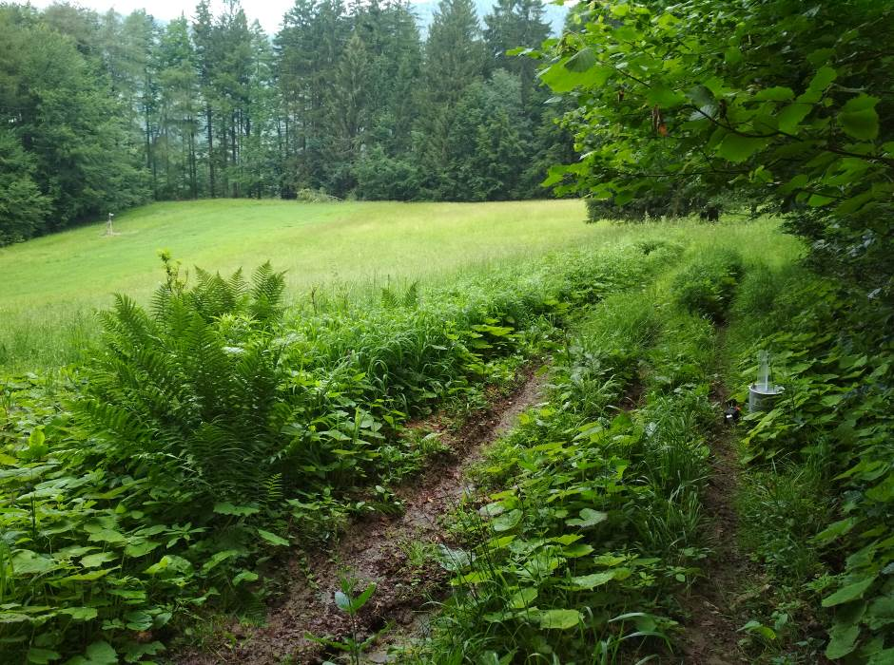
Obr. 4: Lesní loučka při severním okraji rezervace ležící v ochranném pásmu. Vegetace je degradovaná. Zřejmě zde dlouho bylo myslivecké políčko, vhodné by bylo vegetaci a květnatost louky obnovit cíleným dosevem lokální květnaté směsi (např. z výdrolků sena). Foto L. Spitzer.
Fig. 4: Forest meadow at the northern edge of the reserve located within the protective zone. The vegetation appears degraded, likely due to a past hunting field. It would be beneficial to restore the vegetation and floral diversity of the meadow through targeted seeding of local floral mixtures (e.g., using hay from the surrounding area). Photo by L. Spitzer.

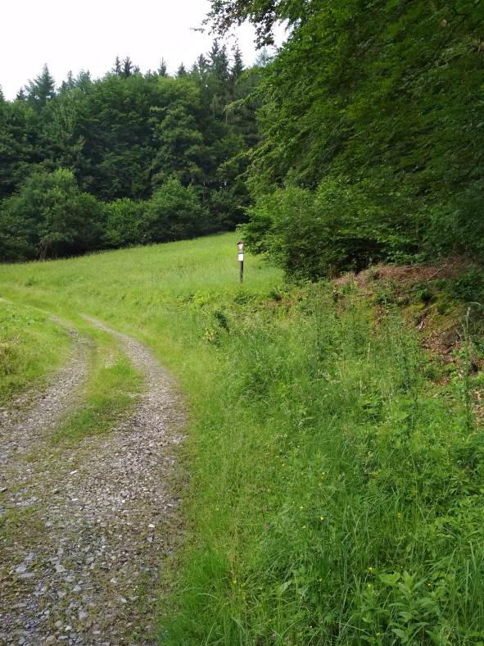
Obr. 5: Lesní květnatá loučka s výskytem většiny ohrožených druhů denních motýlů (Papilionoidea). Foto L. Spitzer.
Fig 5: Forest meadow with the presence of most endangered species of butterflies (Papilionoidea). Photo by L. Spitzer.

Lesní porosty tvoří většinu plochy PR. Část lesních porostů se již samovolně vyvinula v přírodě blízké jedlobučiny. Velmi cenné jsou vrcholové partie suťových porostů s častým javorem klenem. Na území PR se však vyskytují i nepůvodní smrkové monokultury a spíše monokulturní porosty buku, často takřka bez bylinného podrostu. Podrost chybí též ve stinnějších partiích starších listnatých lesních porostů s převahou buku. Rovněž takřka chybí mrtvé či odumírající stromy. Pro urychlení vytváření tohoto velmi důležitého biotopu je nutno veteranizovat vybrané stromy v takřka čistých bukových porostech (dle Cavalli & Mason 2003; Šebek et al. 2013; Čížek et al. 2016).
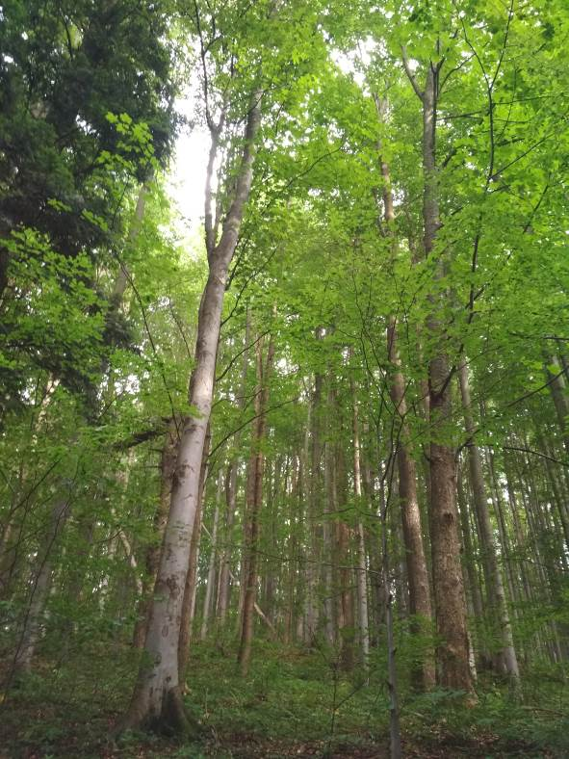
Obr. 6: Pohled do interiéru příliš stinného lesa s výskytem jedle, javoru klenu a buku lesního. Místa pro provádění kotlíkové těžby porostu nutné k prosvětlení porostu. Foto L. Spitzer.
Fig. 6: Interior of a too shaded forest with the occurrence of fir, sycamore maple, and European beech. Areas designated for small-scaled wood harvest need to lighten the forest cover. Photo by L. Spitzer.

Za účelem podpory biodiverzity saproxylických organismů i ohrožených motýlů je v území žádoucí zejména v homogenních porostech a) veteranizovat část stromů v počtu 20 stromů na hektar za trvání plánu péče a b) pokácet skupiny stromů, tj. ve stávajících homogenních porostech je žádoucí pokácet několik skupin (ca 5–10 stromů; minimálně 1 strom ponechat ve stadiu torza cca 5 m vysokého) a tyto kotlíky rovnoměrně rozmístit po území (veškerou dřevní hmotu ponechat k zetlení) (Hošek et al. 2021). Těmito opatřeními dojde i k prosvětlení porostů, navýšení heterogenity biotopů atd. Zásahy je nutno provádět každoročně tak, aby ve střednědobém výhledu došlo k úpravě celého lesního porostu v PR. Z biologicky méně hodnotných lesních porostů – zde hlavně smrkové monokultury – je nutno samozřejmě cílenými zásahy vytvářet smíšené a různověké porosty. V několika etapách odstranit monokulturní smrkové výsadby. Les odstranit nejlépe clonnou sečí s navazující kotlíkovou těžbou tak, aby na odtěžených plochách došlo k přirozené sukcesi dřevin. Pouze ponechání solitérních smrků či malých skupin je žádoucí (Konvička et al. 2006). Tímto způsobem vzniknou široké migrační koridory (alespoň 30 metrů), které usnadní přelety dospělců motýlů, např. jasoně dymnivkového, a dalších bezobratlých mezi jednotlivými lučními fragmenty a směrem ze Slovenska. Taktéž umožní přirozenou migraci z nižších a cenných míst na obou stranách hranice.
Lesy s větším podílem smrku je možno i razantněji proředit a prosvětlit s preferencí ponechávání javoru, buku, jedle, jilmů, jeřábů, ale i vrb a třešní (tyto dřeviny patří v regionu mezi zásadní pro fytofágní i saproxylický hmyz a navíc neochuzují půdu o vápenaté ionty v citrátové formě). Postupně tak lze převést lesní porosty na světlý typ lesa i s variantou středního lesa s kombinovaným výběrným a krátkým hospodařením s vhodně diverzifikovanou strukturou porostu a druhovým složením porostu s bohatým keřovým patrem, např. lísky (cf. Konvička et al. 2017). Cenné dřeviny jako jeřáby, jilmy a třešně je vhodné místy i znovu dosazovat.

Závěr
V Přírodní rezervaci Makyta bylo průzkumem v roce 2018 zaznamenáno celkem 284 druhů motýlů (35 druhů denních motýlů, 17 ohrožených druhů, 2 chráněné druhy). Výčet druhů jistě není konečný, dle použité metodiky se jednalo spíše o extenzivní průzkum. Mezi nejvýznamnější patřily tyto druhy: šedovníček Gesneria centuriella (potvrzení výskytu na Moravě po 100 letech), pernatěnka Alucita desmodactyla (druh významný pro ČR, centrum výskytu v Beskydech), přástevník Euplagia quadripunctaria, píďaličky Eupithecia expallidata a Eupithecia immundata, horský bourovec měsíčitý (Cosmotriche lobulina), kovolesklec půvabný (Diachrysia chryson) – druh významný pro Beskydy, horská můra Phlogophora scita a typický druh zachovalých bučin hřbetozubec Drymonia obliterata. Z denních motýlů se jedná především o faunu ekotonů, s nejcennějším druhem, který zde tvoří početnou populaci – perleťovcem fialkovým (Boloria euphrosyne) a ubývajícími ostruháčkem jilmovým (Satyrium w-album) a okáčem černohnědým (Erebia ligea).
Lokalita je lepidopterologicky bohatá na noční motýly a překvapivě bohatá i na denní motýly. V tomto ohledu mnohdy překonává i daleko starší rezervace, a to i ty vedené v nejvyšších kategoriích Národní přírodní rezervace – Razula a Salajka – které byly zkoumány v předchozích letech (Kuras 2003; Horsák et al. 2003; Sitek 2005; Vrabec 2014a,b,c,d). Výhodou přírodní rezervace Makyta je, že jsou do ní a do jejího ochranného pásma zahrnuty i malé lesní loučky, z nichž jedna je stále dostatečně květnatá, např. včetně několika druhů orchidejí. Tam byla zjištěna typická valašská fauna lučních denních motýlů, ačkoli ochuzená o většinu teplomilných druhů. Nalezen zde ale byl v České republice kriticky ohrožený perleťovec maceškový (Argynnis niobe). Motýli v rámci PR aktivně sledovali svážnicové cesty s květnatými lemy (zde hlavně kvetoucí sadec konopáč). Jak již indikuje název rezervace („makyta“ je v místní lidové mluvě označení pro vrbu jívu), musely být hlavně ve vrcholových částech rezervace řídké porosty právě s vrbou. Tyto řídké porosty musely být osídleny typickou faunou motýlů tak, jak je tomu dosud známo z jiných částí hřebene Javorníků – např. výskyt jasoně dymnivkového (P. mnemosyne) (Spitzer 2018) a běláska horského (P. bryoniae) (Beneš 2023: www.lepidoptera.cz). Obnovou řídkého světlého lesa tak může dojít i k obnově původní fauny denních motýlů (cf. Konvička et al. 2005).
Dále, na slovenské straně na rezervaci navazují rozsáhlé staré a dosud málo těžené jedlobučiny, které spolu s rezervací Makyta zajisté dobře fungují jako útočiště citlivějších lesních druhů (cf. Beneš & Spitzer 2020), kterým nevyhovuje současné běžné komerční hospodaření v lesích. Tyto lesy zajišťují dlouhodobou kontinuitu typu porostu, což se odrazilo i na zjištěné cenné fauně nočních lesních motýlů.
O PR Makyta je nutno pečovat jako o komplex lesa a louky, respektovat navržená opatření (hlavně seč lesních luk a veteranizaci stromů v porostech, kde chybí nabídka stojící mrtvé či odumírající dřevní hmoty) a takto nastavit a aktualizovat i plán péče se zřetelem ke zjištěné fauně motýlů.

Poděkování
Za pomoc s přípravou rukopisu děkujeme T. Kurasovi, J. Kašákovi a M. Konvičkovi, za korekturu textu Ivaně Spitzer Ostřanské. Výzkum byl podpořen programem Záchrana a obnova krajiny Strategie AV21 Akademie věd ČR a rozpočtem Muzea regionu Valašsko, Vsetín. Práce je součástí projektu Monitoring a mapování vybraných druhů rostlin a živočichů a inventarizace maloplošných zvláště chráněných území v národně významných územích v České republice, organizovaného Agenturou ochrany přírody a krajiny České republiky (Registrační číslo projektu EIS: CZ.05.4.27/0.0/0.0/17_078/0005239).

Literatura
Adámek A. (1944): Druhy rodu Parnassius v povodí Moravy. Entomologické Listy, 7: 37–44.
Anonymus (2010): Plán péče o Přírodní rezervaci Makyta 2009–2019. Ms., 29 pp. [Depon. in: AOPK ČR, Praha]
AOPK ČR (2023): Nálezová databáze ochrany přírody. [on-line databáze; portal.nature.cz]. [cit. 2023-10-22]
Beneš J. (2023): Bělásek horský (Pieris bryoniae). Mapování a ochrana motýlů České republiky, http://www.lepidoptera.cz (accessed 19 September 2023).
Beneš J. & Spitzer L. (2012): Modrásek podobný (Plebeius argyrognomon (Bergsträsser, 1779)) (Lepidoptera: Lycaenidae) – nový druh pro severovýchodní Moravu. Acta Carpathica Occidentalis, 3: 125–127.
Beneš J. & Spitzer L. (2020): Faunistic records from the Czech Republic – 485 Lepidoptera: Crambidae. Klapalekiana, 56: 135–136.
Beneš J., Konvička M., Dvořák J., Fric Z., Havelda Z., Pavlíčko A., Vrabec V. &Weidenhoffer Z. (2002): Motýli České republiky. Rozšíření a ochrana I., II. SOM, Praha, 857 pp.
Beneš J., Valchář Z. & Spitzer L. (2019a): Recentní šíření stužkonosky topolové Catocala elocata (Esper, 1787) a stužkonosky vrbové Catocala electa (Vieweg, 1790) (Erebidae, Lepidoptera) na Valašsku. Acta Carpathica Occidentalis, 10: 68–73.
Beneš J., Růžička J. & Spitzer L. (2019b): Novodobá expanze soumračníka podobného (Pyrgus armoricanus [Oberthür, 1910]) v České republice (Hesperiidae, Lepidoptera). Acta Carpathica Occidentalis, 10: 74–85.
Brabec L. (1987): Motýli Valašského Meziříčí ve sbírkách Okresního vlastivědného muzea Vsetín. Zpravodaj OVM Vsetín, 1987: 2–13.
Buszko j. (1977): Klucze do oznaczania owadów Polski. Czésc XXVII. Motyle – Lepidoptera. Zeszyt 38 – Alucitidae. PWN, Warszawa, 18 pp.
Cavalli R. & Mason F. (2003): Techniques for re-establishment of dead wood for saproxylic fauna conservation. LIFE Nature project NAT/IT/99/6245 «Bosco della Fontana» (Mantova, Italy), State Forestry Service, National Centre for the Study and Conservation of Forest Biodiversity, Verona – Bosco della Fontana, Rapporti Scientifici 2-2003. Gianluigi Arcari Editore, Mantova, 109 pp.
Čelechovský A., Chmela J. & Chmela M. (2015): Makrolepidoptera Pozděchova na Valašsku (Česká republika). Acta Carpathica Occidentalis, 6: 139–157.
Černoch D., Fiala L., Spitzer L. & Beneš J. (2013): Perleťovec ostružinový (Brenthis daphne [Denis & Schiffermüller, 1775]) a soumračník černohnědý (Heteropterus morpheus [Pallas, 1771]) – dva nové druhy denních motýlů na Vsetínsku. Acta Carpathica Occidentalis, 4: 89–93.
Černý R. (1972): Výskyt okáče stínovaného v Beskydech. Entomologický Zpravodaj, (Ostrava), 2 (1): 8–10.
Černý J. (2014): Mikrolepidoptera Českolipska 2. část (Coleophoridae-Choreutidae). Bezděz, vlastivědný sborník Českolipska, 23: 171–193.
Čížek L., Šebek P., Bače R., Beneš J. Doležal J., Dvorský M., Miklín J. & Svoboda M. (2016): Metodika péče o druhově bohaté (světlé) lesy. EÚ AV ČR, České Budějovice. Certifikovaná metodika MŽP. 126 pp.
Dančák M. & Kocián P. (eds) (2020): Zajímavé botanické nálezy z regionu severní Moravy a Slezska XIII. Acta Musei Silesiae, Scientiae Naturales, 69: 29–45.
Darebník J. (2008): Závěrečná zpráva z inventarizačního průzkumu vybraných skupin motýlů (Lepidoptera) na lokalitě PP Kudlačena. Ms., 4 pp. [Depon. in: Správa CHKO Beskydy]
Dernický R. (1945): Lepidopterologické poznámky z Moravy. Příroda, 37: 276–285.
Fazekas I. (2010): Provisional atlas and checklist of the Alucitidae fauna of Hungary (Lepidoptera). Natura Somogyiensis, 17: 257–272.
Gielis C. (2003): World Catalogue of Insects, Volume 4: Pterophoroidea & Alucitoidea. Apollo Books, 198 pp.
Hejda R., Farkač J. & Chobot K. (eds) (2017): Červený seznam ohrožených druhů České republiky. Bezobratlí. Příroda, Praha, 36: 1–612.
Hloška L. (2019): Inventarizace vybraných druhů savců. Přírodní rezervace Makyta. Ms. [Depon. in: Regionální pracoviště Správa CHKO Beskydy, Rožnov pod Radhoštěm]
Horsák M., Kočí K., Kočí M., Kroča J., Kuras T., Kubešová S., Vašutová M. & Wolfová J. (2003): Botanicko-zoologický inventarizační průzkum NPR Razula. Ms., 40 pp. [Depon. in: Regionální pracoviště Správa CHKO Beskydy, Rožnov pod Radhoštěm]
Hošek J., Hofmeister J., Hošková J., Kebrle D., Vojta J., Malíček J., Tenčík A., Kodet V., Myšák J., Fellner R. & Běťák J. (2021): Management habitatových objektů (živé stromy - mrtvé dřevo) v hospodářském lese. Certifikovaná metodika. Technologická agentura České republiky, Hořovice, 91 pp.
Goater B., Nuss M. & Speidel W. (2005): Pyraloidea I (Crambinae: Acentropinae, Evergetinae, Heliothelinae, Schoenobiinae, Scopariinae). In: Huemer P. & Karsholt O. (eds): Microlepidoptera of Europe, 4: 1–304.
Goga M. (2019): Lichenologický inventarizačný prieskum PR Makyta – závěrečná zpráva. Ms. [Depon. in: Regionální pracoviště Správa CHKO Beskydy, Rožnov pod Radhoštěm]
Gottwald A. & Bělín V. (eds) (2001): Motýli Bílých a Bielych Karpat. Sborník Přírodovědného klubu, Suppl. 7 Uh. Hradiště. 153 pp.
Huemer P. & Karsholt O. (2002): A review of the genus Acompsia Hübner, 1825, with description of new species (Gelechiidae). Nota lepidopterologica, 25 (2/3): 109–151.
Janáčková H. & Štorkánová A. (eds) (2004): Metodika inventarizačních průzkumů zvláště chráněných území. http://www.nature.cz, AOPK Praha.
Janovský J. & Gottwald A. (1990): Pozoruhodné nálezy lepidopter pro ČSSR, 6. Zprávy České Společnosti Entomologické při ČSAV, Praha, 26: 112–118.
Janovský J. & Gottwald A. (1991): Pozoruhodné nálezy lepidopter pro ČSSR, 7. Zprávy České Společnosti Entomologické při ČSAV, Praha, 27: 58–63.
Janovský M. & Sitek J. (1987): Píďalky (Geometridae, Lep.) v Severomoravském kraji (VI. doplněk k článku v EZ č. 5/1981). Entomologický zpravodaj, Ostrava, 17: 5–6.
de Jong Y. & Döring M. (2016): Fauna Europaea – Lepidoptera. Fauna Europaea Consortium. Checklist dataset. https://doi.org/10.15468/0ub3co (accessed via GBIF.org on 2023-11-12)
Konvička J. (2018): Inventarizační průzkum saproxylického hmyzu a epigeických predátorů v PR Makyta. Ms. [Depon. in: Regionální pracoviště Správa CHKO Beskydy, Rožnov pod Radhoštěm]
Konvička M., Beneš J. & Čížek L. (2005): Ohrožený hmyz nelesních stanovišť: ochrana a management. Sagittaria, Olomouc, 127 pp.
Konvička M., Čížek L. & Beneš J. (2006): Ohrožený hmyz nížinných lesů: ochrana a management. Sagittaria, Olomouc, 72 pp.
Konvička M., Beneš J. & Fric Z. (2010): Ochrana denních motýlů v České republice: Analýza stavu a dlouhodobá strategie. Rukopisná studie pro Ministerstvo životního prostředí ČR, 150 pp.
Konvička M., Beneš J., Spitzer L., Bartoňová A. & Zapletal M. (2017): Management stanovišť ohrožených druhů denních a nočních motýlů v České republice. Certifikovaná metodika Ministerstva životního prostředí. Entomologický ústav BC AV ČR, v.v.i. & Přírodovědecká fakulta, Jihočeská univerzita v Českých Budějovicích, 110 pp.
Krampl F. (1989): K rozšíření několika druhů rodu Eupithecia Curtis v Československu (Lepidoptera, Geometridae). Časopis Slezského zemského muzea. Série A, Vědy přírodní, 38: 231–243.
Kroča J. & Komzák P. (2020): Trichoptera (Insecta) of the Javorníky Mts. (Czech Republic). Acta Musei Silesiae, Scientiae Naturales, 69: 141–159.
Kupka J. (2019): Inventarizace suchozemských měkkýšů. Přírodní rezervace Makyta. Ms. [Depon. in: Regionální pracoviště Správa CHKO Beskydy, Rožnov pod Radhoštěm]
Kuras T. (1995): Lepidopterologický průzkum na vybraných lokalitách okresu Vsetín. Ms., 37 pp. [Depon. in: Referát ŽP, OÚ Vsetín]
Kuras T. (2003): Inventarizační průzkum motýlů (Lepidoptera) NPR Mazák s komentářem k optimálnímu managementu území z pohledu druhové ochrany. Ms., 20 pp. [Depon. in: AOPK Praha]
Kuras T. & Beneš J. (1996): Nález zelenáčka Adscita notata (Zeller, 1784) a vřetenušky Zygaena brizae (Esper, 1800) na severní Moravě. Časopis Slezského Muzea Opava (A), 45: 287–288.
Kuras T. & Sitek J. (2007): Motýli (Lepidoptera) valašských pastvin a návrh managementu na příkladu lokality Losový (CHKO Beskydy). Práce a Studie Muzea Beskyd (Přírodní vědy), 19: 151–170.
Kuras T., Beneš J., Konvička M., Vrabec V. & Čelechovský A. (2000): Parnassius mnemosyne (Lepidoptera, Papilionidae) in North Moravia: present and past distribution, proposal for conservation. Klapalekiana, 36: 93–112.
Kuras T., Sitek J. & Beneš J. (2001): Motýli (Lepidoptera). In: Pavelka J. & J. Trezner (eds): Příroda Valašska (okres Vsetín). Český svaz ochránců přírody ZO ČSOP 76/06 Orchidea, Vsetín, 504 pp.
Kuras T., Sitek J., Liška J., Mazalová M. & Černá K. (2009): Motýli (Lepidoptera) národní přírodní rezervace Praděd (CHKO Jeseníky): implikace poznatků v ochraně území (Lepidoptera of the Praděd National Nature Reserve, Jeseníky Protected Landscape Area: conservation implications). Časopis Slezského zemského muzea. Série A, Vědy přírodní, 58: 250–288.
Laštůvka Z. (ed.) (1993): Katalog motýlů moravskoslezského regionu. Katalog von Faltern der mährisch-schlesischen Region (Lepidoptera). AF VŠZ, Brno, 130 pp.
Laštůvka Z. & Laštůvka A. (2021): Motýli (Lepidoptera) Jihomoravského kraje: komentovaný přehled druhů. Mendelova Univerzita v Brně, Brno, 140 pp.
Leonetti F. L., Greco S., Infusino M. & Scalercio S. (2018): Contributo allo conoscenza dei Gelechioidea dell'Italia meridionale con particolare riferimento ad ambienti forestali (Lepidoptera Chimabachidae, Elachistidae, Oecophoridae, Peleopodidae, Stathmopodidae). Bollettino della Società Entomologica Italiana, 150 (2): 81–85.
Macek J., Dvořák J., Traxler L. & Červenka V. (2007): Motýli a housenky střední Evropy. Noční motýli I. Academia, Praha, 371 pp.
Macek J., Dvořák J. & Traxler L., Červenka V. (2008): Motýli a housenky střední Evropy. Noční motýli II. Academia, Praha, 490 pp.
Macek J., Procházka J. & Traxler L. (2012): Motýli a housenky střední Evropy. Noční motýli III. Academia, Praha, 417 pp.
Macek J., Laštůvka Z., Beneš J. & Traxler L. (2015): Motýli a housenky střední Evropy IV. Denní motýli. Academia, Praha, 540 pp.
Marhoul P. & Turoňová D. (eds) (2007): Zásady managementu stanovišť druhů v evropsky významných lokalitách. AOPK ČR, Praha, 201 pp.
Mironov V. (2003): Larentiinae II (Perizomini and Eupitheciini). In Hausmann A. (ed.): The Geometrid Moths of Europe, Vol. 4. Apollo Books, Stenstrup, 463 pp.
Mládek J., Pavlů V., Hejtman M. & Gaisler J. (eds) (2006): Pastva jako prostředek údržby trvalých travních porostů v chráněných územích. VÚRV Praha, 104 pp.
Pavelka J. & Trezner J. (eds) (2001): Příroda Valašska (okres Vsetín). Český svaz ochránců přírody ZO ČSOP 76/06 Orchidea, Vsetín, 504 pp.
Pitro Z. & Wolfová J. (eds) (2008): Zachování biodiverzity karpatských luk. FOA, Nadační fond pro ekologické zemědělství, Praha, 108 pp.
Polčák J. (2018): Mykologická inventarizace PR Makyta. Ms. [Depon. in: Regionální pracoviště Správa CHKO Beskydy, Rožnov pod Radhoštěm]
Popelářová M. (2007): Botanický inventarizační průzkum PR Makyta. Ms. [Depon. in: Regionální pracoviště Správa CHKO Beskydy, Rožnov pod Radhoštěm]
Povolný D. & Gregor F. (1946): Vřetenušky (Zygaena Fab.) v zemi Moravskoslezské. Entomologické příručky Entomologických listů (Brno), 12 (Suppl.): 1–100.
Ronkay L., Yela J. L. & Hreblay M. (2001): Hadeninae II. Noctuidae Europaeae, 5. Entomological Press, Sorø, 352 pp.
Rotter M. (2005): Motýli Orlických hor a Podorlicka – X. Východočeský Sborník Přírodovědný – Práce a Studie, 12: 153–162.
Říčan G. (1927): Květena Makyty v Moravských Karpatech. Sborník Klubu Přírod. v Brně za r. 1926, Brno, 9: 34–44.
Schwarz R. (1953): Motýli 3. Nakladatelství Československé akademie věd, Praha. 160 pp.
Sitek J. & Kuras T. (2000): Faunistic records from the Czech Republic – 108. Klapalekiana, 36: 179–180.
Sitek J. (2000): Faunistic records from the Czech Republic – 120. Klapalekiana, 36: 323–324.
Sitek J. (2005): Závěrečná zpráva o provedeném průzkumu Lepidopter. Ms., 7 pp. [Depon. in: Správa CHKO Beskydy, Rožnov pod Radhoštěm]
Skala H. (1912–13): Die Lepidopterenfauna Mährens I, II. Verh. Naturforsch. Ver. Brünn, 50 (1911): 63–241, 51 (1912): 115–377.
Skala H. (1936): Zur Lepidopterenfauna Mähren und Schlesiens. Acta musei Moraviensis, 30 (Supp.): 1–197.
Slámová I., Spitzer L. & Konvička M. (2010): Kde u nás přežívá okáč kluběnkový? Význam stanovištní mozaiky pro ustupujícího motýla. Živa, 58 (1): 32–34.
Spitzer K. (1963): Rozšíření Pararge hiera F. na Moravě (Lep., Satyridae). Časopis České společnosti entomologické, 60: 263.
Spitzer L. (2009): Mapování potenciálních, entomologicky zajímavých mokřadních ploch (se zaměřením na skupinu Lepidoptera) na území CHKO Beskydy. Ms., 27 pp. [Depon. in: Správa CHKO Beskydy]
Spitzer L. (2018): Monitoring jasoně dymnivkového (Parnassius mnemosyne) v Javorníkách (CHKO Beskydy) v roce 2018. Ms., 15 pp. [Depon. in: AOPK ČR Praha]
Spitzer L. & Beneš J. (2008): Zachování biologické rozmanitosti trvalých travních porostů v pohoří Karpat v České republice: Mapování denních motýlů (Lepidoptera) na území CHKO Beskydy: období 2006–2008. Ms., 28 pp. [Depon. in: Správa CHKO Beskydy]
Spitzer L. & Beneš J. (2009): Závěrečná zpráva z inventarizačního průzkumu motýlů (Lepidoptera) na lokalitě PR Halvovský potok. Ms., 11 pp. [Depon. in: Zlínský kraj, Zlín]
Spitzer L. & Beneš J. (2010): Nové a významné nálezy denních motýlů a vřetenuškovitých (Lepidoptera) na Valašsku (okres Vsetín, Česká republika). Acta Carpathica Occidentalis, 1: 19–39.
Spitzer L. & Beneš J. (2011): Nálezy pernatěnky čistcové (Alucita desmodactyla, Lepidoptera: Alucitidae) na Moravě (Česká republika). Acta Muzei Beskidensis, 3: 198–200.
Spitzer L. & Beneš J. (2017): Rozšíření pabourovce jestřábníkového (Lemonia dumi) a pabourovce pampeliškového (Lemonia taraxaci) (Lepidoptera: Brahmaeidae) na Valašsku. Acta Carpathica Occidentalis, 8: 86–96.
Spitzer L. & Beneš J. (2018): Inventarizační průzkum denních motýlů (Lepidoptera) v PR Makyta (CHKO Beskydy) v roce 2018. Ms., 29 pp. [Depon. In: AOPK Praha]
Spitzer L., Beneš J. & Konvička M. (2009a): Oviposition of the Niobe Fritillary (Argynnis niobe Linnaeus, 1758) at sub-mountain conditions in the Czech Carpathians (Lepidoptera, Nymphalidae). Nachrichten des Entomologischen Vereins Apollo, N.F. 30 (3): 165–168.
Spitzer L., Dandová J., Jašková V., Beneš J. & Konvička M. (2009b): The Large Blue butterfly, Phengaris [Maculinea] arion, as a conservation umbrella on a landscape scale: The case of the Czech Carpathians. Ecological Indicators, 9: 1056–1063.
Spitzer L., Konvička M. & Beneš J. (2011): Valašská krajina a modrásek černoskvrnný. Živa, 59 (4): 176–179.
Spitzer L., Beneš J. & Konvička M. (2017): Extinction of Lasiommata petropolitana (Fabricius, 1787) (Lepidoptera: Nymphalidae) in the Czech Republic: a case of habitat loss at a range margin. Acta Musei Silesiae, Scientiae Naturales, 66: 271–279.
Sterneck J. & Zimmermann F. (1933): Prodromus der Schmetterlingfauna Böhmes II: Microlepidoptera. Selbstverlag, Karslbad, 168 pp.
Stiova L. (1975): Výskyt denních motýlů v Moravskoslezských Beskydech a Vsetínských vrších. Entomologický Zpravodaj (Ostrava), 5(2): 1–24, (3): 1–8.
Šebek P., Altman J., Plátek M. & Čížek L. (2013): Is active management the key to the conservation of saproxylic biodiversity? Pollarding promotes the formation of tree hollows. PLoS One, 8 (3), e60456.
Šnajdara P., Trávníček D., Konvička O., Spitzer L., Beneš J. & Šnajdarová M. (2020): Vzácné a ohrožené druhy bezobratlých Zlínského kraje. Zlín, Zlínský kraj, 180 pp.
Šumpich J. & Skyva J. (2008): Faunistic records from the Czech Republic – 255. Klapalekiana, 44: 83–85.
Šumpich J. & Skyva J. (2010): Motýlí fauna vrchu Tlustec v Ralské pahorkatině (Liberecký kraj). Sborník Severočeského Muzea, Přírodní Vědy (Liberec), 28: 107–153
Šumpich J., Liška J., Jakeš O., Sitek J., Skyva J., Feik V., Marek J., Vávra J., Laštůvka Z., Vítek P., Bartas R., Čelechovský A., Dobrovský T., Dvořák I., Maršík L. & Mikát M. (2009): Faunistic Records from the Czech Republic – 287. Klapalekiana, 45: 267–279.
Tkáčiková J., Husák J. & Spitzer L. (2013): Valašské louky a pastviny – dědictví našich předků. Muzeum regionu Valašsko, p.o. a Musejní společnost ve Valašském Meziříčí, Vsetín, 144 pp.
Tomášek V. (2020): Inventarizace MZCHÚ – Makyta – ptáci. Ms. [Depon. in: Regionální pracoviště Správa CHKO Beskydy, Rožnov pod Radhoštěm]
Tyralík F. & Kuras (2010): Noční motýli (Lepidoptera) severovýchodní části Hostýnských vrchů. Acta Carpathica Occidentalis, 1: 38–50.
Vaněk J. (1975): Vřetenuškovití v Severomoravském kraji. Entomologický Zpravodaj (Ostrava-Poruba), 5(4): 3–10.
Vaněk J. & Sitek J. (1983): Píďalky (Geometridae, Lep.) v Severomoravském kraji (první doplněk k článku v EZ č. 5/1981). Entomologický Zpravodaj (Ostrava-Poruba), 8: 11–13.
Vaněk J. et al. (1980): Můrovití (Noctuidae) v Severomoravském kraji. Entomologický Zpravodaj (Ostrava-Poruba), 10: 97–115.
Vaněk J. et al. (1981): Píďalky (Geometridae) v Severomoravském kraji. Entomologický Zpravodaj (Ostrava-Poruba), 11 (5): 82–95.
Vrabec V. (2014a): Inventarizační průzkum NPR Salajka z oboru Lepidopterologie. Ms., 27 pp. [Depon. in: AOPK ČR Praha]
Vrabec V. (2014b): Inventarizační průzkum NPR Radhošť z oboru Lepidopterologie. Ms., 42 pp. [Depon. in: AOPK ČR Praha]
Vrabec V. (2014c): Inventarizační průzkum NPR Mionší z oboru Lepidopterologie. Ms., 82 pp. [Depon. in: AOPK ČR Praha]
Vrabec V. (2014d): Inventarizační průzkum NPR Kněhyně – Čertův mlýn z oboru Lepidopterologie. Ms., 26 pp. [Depon. in: AOPK ČR Praha]
Wocke M. F. (1874): Verzeichniss der Falter Schlesiens. II Microlepidoptera. Zeitschrift für die Entomologie (Breslau), 4: 1–112.
Wolfová J. (2019): Inventarizace letounů. Přírodní rezervace Makyta. Ms. [Depon. in: Regionální pracoviště Správa CHKO Beskydy, Rožnov pod Radhoštěm]
Zapletal M. & Spitzer L. (2009): Nález modráska komonicového (Polyommatus dorylas) (Lepidoptera: Lycaenidae) v podhůří Vsetínských vrchů (Česká republika). Klapalekiana, 45: 225–227.

